СОДЕРЖАНИЕ

ВВЕДЕНИЕ 5
1 Анализ предметной области 7
1.1 Организационная структура НАН ЧОУ ВО Академия ИМСИТ 7
1.2 Модель предметной области 7
1.3 Анализ требований к техническому обеспечению 9
1.4 Техническое задание на разработку и создание ПО 10
1.4.1 Введение 10
1.4.2 Требования к ПО 11
1.4.3 Условия эксплуатации 12
1.4.4 Требования к программной документации 13
1.4.5 Технико-экономические показатели 13
1.4.6 Стадии и этапы разработки 13
1.4.7 Порядок контроля и приёмки 14
1.5 Определение методологии и инструментов для разработки ПО 14
1.5.1 Выбор языка программирования 14
1.5.2 Выбор среды исполнения программного обеспечения 15
1.5.3 Выбор проектного решения 16
1.5.4 Определение подхода к организации базы данных 17
2 Проектная часть 19
2.1 Назначение и область применения программного обеспечения 19
2.2 Проектирование базы данных 21
2.2.1 Логическое моделирование 21
2.2.2 Физическое моделирование 22
2.3 Проектирование архитектуры системы 23
2.4.1 Диаграмма вариантов использования 23
2.4.2 Диаграмма последовательности 25
2.4.3 Диаграмма деятельности 26
3 Разработка программного обеспечения 27
3.1 Функциональные возможности программного обеспечения 27
3.2 Разработка программных модулей 30
3.3 Реализация интерфейса пользователя 35
3.4 Реализация программных интерфейсов 40
3.5 Разработка безопасности программного обеспечения 45
3.5.1 Аутентификация и авторизация пользователя 45
3.5.2 Защита данных и шифрование 46
3.6 Тестирование программного обеспечения 48
3.6.1 Критический анализ методов тестирования 48
3.6.2 Реализация unit-тестирования 50
3.6.3 Белый ящик 52
3.6.4 Чёрный ящик 54
3.7 Руководство пользователя 56
3.7.1 Назначение программы 56
3.7.2 Основные задачи и возможности 57
3.7.3 Отражение предметной области в программе 57
3.7.4 Порядок решения основных задач 58
3.7.5 Функции программы 59
3.7.6 Настройки программы 59
3.7.7 Возможные проблемы и решения 60
3.7.8 Установка и обслуживание 60
3.8 Руководство администратора 61
3.8.1 Назначение и область применения 61
3.8.2 Общие сведения о системе 61
3.8.3 Состав и структура программного обеспечения 62
3.8.4 Требования к техническим средствам 63
3.8.5 Настройка Apache 63
3.8.6 Запуск в работу базы данных 64
3.8.7 Ввод в опытную эксплуатацию 65
3.8.8 Обслуживание 65
3.8.9 Аварийные ситуации и действия администратора 66
4 Мероприятия по охране труда и безопасности жизнедеятельности 67
4.1 Факторы, влияющие на здоровье работника при эксплуатации ЭВМ 67
4.2 Требования охраны труда во время работы 68
4.3 Требования охраны труда в аварийных ситуациях 69
ЗАКЛЮЧЕНИЕ 71
СПИСОК ИСПОЛЬЗОВАНЫХ ИСТОЧНИКОВ 72
ПРИЛОЖЕНИЕ А Организационная структура НАН ЧОУ ВО Академия ИМСИТ 74
ПРИЛОЖЕНИЕ Б Листинг кода в Visual Studio Code 75

ВВЕДЕНИЕ

Производственная практика представляет собой важнейший этап профессионального становления будущих специалистов в области информационных технологий, обеспечивающий интеграцию теоретических знаний с практическими навыками создания современных программных решений. В рамках данной практики осуществлялась разработка специализированного приложения «Ресторанный бизнес: Управление поставщиками и запасами», направленного на автоматизацию ключевых процессов снабжения в предприятиях общественного питания.
Актуальность исследования обусловлена острой необходимостью цифровизации операционной деятельности ресторанов в условиях динамично развивающегося рынка и ужесточающейся конкуренции.
Разрабатываемая система призвана решить комплекс проблем, связанных с неэффективным управлением цепочками поставок, ручным учетом товарных остатков и отсутствием прозрачности в работе с поставщиками.
Автоматизация этих процессов позволяет существенно сократить операционные издержки, минимизировать риски нехватки сырья и повысить общую управляемость бизнеса.
Цель работы – создание комплексного программного решения для автоматизации управления поставщиками и контроля товарных запасов в ресторанном бизнесе. Для достижения данной цели были поставлены и последовательно решены следующие задачи:
- проведен анализ существующих систем автоматизации ресторанного бизнеса с акцентом на модули снабжения и складского учета;
- разработана архитектура информационной системы с учетом отраслевых особенностей ресторанного хозяйства;
- реализован модуль управления данными поставщиков с полным циклом CRUD-операций;
- создана система учета товарных запасов с функцией автоматического контроля остатков;
- обеспечена двухуровневая система безопасности данных с разграничением прав доступа.
Объект исследования – НАН ЧОУ ВО «Академия ИМСИТ».
Предмет исследования – технологические аспекты разработки системы управления меню ресторана.
Методологическую основу исследования составили:
- анализ современных подходов к автоматизации ресторанного бизнеса;
- проектирование реляционной базы данных с использованием методологии нормализации;
- внедрение принципов RESTful архитектуры при разработке API;
- комплексное тестирование системы (unit-тесты, интеграционные тесты, тестирование безопасности).
Структура работы включает введение, четыре главы, заключение, список использованных источников и приложения.
В первой главе описан анализ предметной области, организационная структура места прохождения практики, модель предметной области и техническое задание к программному обеспечению.
Во второй главе описана проектная часть практики, назначение разрабатываемого программного обеспечения, проектирование базы данных и архитектуры системы.
В третьей главе описывается разработка программного обеспечения, его функциональные возможности, разработка модулей ПО, реализация программных интерфейсов и авторизация. Так же описывается тестирование программного обеспечения несколькими методами, руководство пользователя и администратора.
В четвертой главе описаны мероприятия по охране труда и безопасности жизнедеятельности, такие как: требования во время работы и аварийных ситуациях.

1 Анализ предметной области

1.1 Организационная структура НАН ЧОУ ВО Академия ИМСИТ

Организационная структура (англ. Organizational structure) ‒ документ, схематически отражающий состав и иерархию подразделений предприятия. Организационная структура устанавливается исходя из целей деятельности и необходимых для достижения этих целей подразделений, выполняющих функции, составляющие бизнес-процессы организации.
Организационная структура определяет распределение ответственности и полномочий внутри организации. Как правило, она отображается в виде органиграммы − графической схемы, элементами которой являются иерархически упорядоченные организационные единицы (подразделения, должностные позиции).
В связи с лицензированием новых направлений подготовки высшего образования, а также с целью оптимизации организационной структуры академии, дальнейшего улучшения организации управления учебным процессом на основании постановления Совета учредителей академии протокол от 09.01.2019 г. №1 была изменена организационная структура ВУЗа, представлена в ПРИЛОЖЕНИИ А.
Ректор является руководителем высшего учебного заведения. В его обязанности входит контроль над образовательной, финансовой, производственной деятельностью ВУЗа. Специалист данного профиля ставит цели и определяет задачи дальнейшего развития учебного заведения, отвечает за образовательную деятельность педагогов, представляет свой дух на различных конференциях и собраниях.
Президент участвует в разработке концепции развития ВУЗа; представляет высшее учебное заведение в отношениях с государственными органами и общественными организациями; участвует в совершенствовании учебной, научной и управленческой деятельности ВУЗа.
Директор академии координирует работу структурных подразделений, следит за соблюдением стандартов образовательной деятельности, взаимодействует с руководителями факультетов, колледжа и кафедр.
Факультеты академии охватывают широкий спектр направлений: факультет менеджмента, факультет маркетинга и туризма, факультет инновационного бизнеса и экономики, а также факультет информатики и вычислительной техники. Каждый факультет включает в себя соответствующие кафедры, такие как кафедра государственного и корпоративного управления.
Академический колледж ИМСИТ предоставляет программы среднего профессионального образования по направлениям, включая сетевое и системное администрирование, информационные системы и программирование, экономика и бухгалтерский учёт, а также право и организация социального обеспечения.

1.2 Модель предметной области

Анализ существующих ИТ-процессов в Академии маркетинга и социально-информационных технологий – ИМСИТ показывает, что информационно-образовательная среда ВУЗа представляет собой сложную и динамически развивающуюся систему. Она формируется и поддерживается следующими структурными подразделениями:
- научно-методическим советом;
- информационно-библиотечным центром;
- редакционно-издательским советом;
- кафедрами, лабораториями, отделами и другими подразделениями академии.
Ключевые ИТ-процессы включают различные направления, обеспечивающие эффективное функционирование образовательной среды и поддержку учебного процесса. Они направлены на решение важных задач, таких как:
- обеспечение неограниченного индивидуального доступа студентов к образовательным ресурсам через интернет;
- интеграцию учебных программ, дисциплин, практик и электронных изданий в единую систему;
- фиксацию успеваемости и результатов обучения;
- поддержку взаимодействия всех участников образовательного процесса (в том числе в онлайн-режиме);
- регулярное обновление информационной инфраструктуры и обеспечение её соответствия законодательству РФ.
Также регулярно проводится работа по модернизации технической базы академии, что включает обновление оборудования и программного обеспечения. Особое внимание уделяется внедрению современных ИТ решений и постоянному повышению эффективности цифровых сервисов для обеспечения высокого уровня образовательного процесса.

1.3 Анализ требований к техническому обеспечению

Для создания и поддержки надежной, современной и устойчивой информационно-образовательной среды в Академии маркетинга и социально-информационных технологий ИМСИТ используется широкий спектр современного оборудования, которое обеспечивает всестороннюю поддержку учебного процесса и административной деятельности.
Важнейшие компоненты технической инфраструктуры включают:
- серверные системы, предназначенные для хранения и обработки большого объема образовательных ресурсов, поддержания функционирования электронной библиотечной базы, систем авторизации пользователей и управления электронной документацией;
- клиентские рабочие станции, представленные терминальными классами, автоматизированными рабочими местами (АРМ) преподавателей и сотрудников, а также компьютерами, размещенными в читальных залах и залах самостоятельной работы студентов;
- сетевое оборудование, обеспечивающее стабильный проводной и беспроводной доступ к информационно-телекоммуникационной сети академии, что позволяет всем участникам образовательного процесса иметь постоянное подключение к цифровым ресурсам;
- периферийные устройства, включающие принтеры, сканеры и копировальную технику, необходимые для эффективного проведения учебной и административной работы.
Современная образовательная среда академии опирается на использование комплексного и лицензионного программного обеспечения, которое позволяет реализовать широкий спектр функций и обеспечить высокий уровень сервиса для всех пользователей. К числу ключевых компонентов программного обеспечения относятся: лицензированные операционные системы и офисные пакеты, обеспечивающие стабильную работу всех информационных систем; специализированные системы управления учебным процессом и электронные библиотеки, позволяющие организовать эффективное обучение и доступ к учебным материалам; справочные и правовые системы, такие как «Консультант Плюс», обеспечивающие доступ к актуальной законодательной информации и нормативным актам; программные комплексы для фиксации результатов обучения, ведения электронного портфолио студентов и управления процессом аттестации.

1.4 Техническое задание на разработку и создание ПО

1.4.1 Введение

Наименование программного обеспечения − веб-приложение для управления поставщиками и запасами в ресторанном бизнесе. Основной задачей данного приложения является автоматизация процессов взаимодействия с поставщиками и контроля за наличием товаров на складе. Приложение предназначено для использования в сфере ресторанного бизнеса, где требуется точный и оперативный доступ к информации о поставщиках и текущих запасах. Программа может быть внедрена как на локальном сервере организации, так и на удаленном хостинге, что позволяет обеспечить доступ из различных мест. Целевыми пользователями являются администраторы системы, а также сотрудники заведений.

    - Требования к ПО

Функциональные характеристики приложения включают широкий спектр возможностей, разделенных на роли пользователей. Для администратора предусмотрены функции добавления, редактирования и удаления данных о поставщиках, изменения количества товаров на складе, а также просмотра общей статистики системы. Админпанель защищена системой авторизации, предусматривающей использование хеширования паролей. Для обычных пользователей реализованы возможности просмотра списка поставщиков с отображением контактной информации и организации, а также ознакомление с текущими запасами, включая название товара, количество и единицы измерения. Пользователи не имеют права на внесение изменений в данные. Система поддерживает адаптивный дизайн, что позволяет корректно отображаться на устройствах с различными размерами экрана. Интерфейс дополнен анимациями и плавными переходами, повышающими удобство использования.
Надёжность программы обеспечивается устойчивой работой даже при высокой нагрузке, корректной обработкой ошибок и выводом понятных сообщений пользователю. Данные не должны теряться или повреждаться в результате выполнения операций. Также реализована система логирования событий, позволяющая отслеживать ключевые действия внутри системы, такие как входы пользователей и изменения данных. Надежное функционирование приложения достигается за счет регулярного тестирования всех модулей, использования современных подходов к разработке, обеспечивающих отказоустойчивость, а также правильного проектирования базы данных с применением транзакций при критически важных операциях. В случае возникновения отказа время восстановления работы системы должно составлять не более тридцати минут. Что возможно благодаря наличию резервных копий базы данных и четко прописанному плану действий по восстановлению работоспособности.

    - Условия эксплуатации

Для эффективного использования приложения необходимо наличие персонала, состоящего из одного администратора и нескольких пользователей. Администратор должен обладать базовыми знаниями работы с веб-интерфейсами, пониманием принципов управления базами данных и навыками администрирования. Обычные пользователи должны иметь минимальные навыки работы с браузером и интерфейсом приложения.
Технические средства, необходимые для эксплуатации, включают персональные компьютеры, ноутбуки или мобильные устройства с выходом в интернет. Рекомендуемая аппаратная конфигурация включает процессор Intel Core i3 или аналогичный, не менее 4 ГБ оперативной памяти, жесткий диск с объемом свободного места не менее 10 ГБ и экран с разрешением не ниже 1024x768.
Программное обеспечение, требуемое для работы приложения, включает сервер Apache или Nginx, PHP версии не ниже 7.4, MySQL, MariaDB, phpMyAdmin для управления базой данных, современный браузер и операционную систему Windows, Linux или macOS. Приложение должно быть совместимо со всеми популярными браузерами и устройствами, соответствовать стандартам HTML5, CSS3 и ECMAScript 6+, использовать PDO или mysqli для работы с базой данных и поддерживать унифицированные форматы данных.

1.4.4 Требования к программной документации

Полный комплект программной документации включает руководство пользователя, в котором подробно описаны интерфейс и функционал приложения, руководство администратора, содержащее информацию о настройке, управлении и восстановлении данных, техническую документацию с диаграммами базы данных, архитектурой приложения и API (при наличии), описание требований безопасности, структуры проекта и файлов на сервере, а также инструкцию по установке и настройке окружения. Эти документы необходимы для успешного внедрения, обучения пользователей и дальнейшего развития системы.

1.4.5 Технико-экономические показатели

Разработка веб-приложения дает значительные экономические преимущества. Благодаря автоматизации процессов управления поставщиками и запасами снижаются затраты на ручное ведение учета, повышается скорость принятия решений и точность данных. Вероятность ошибок минимизируется благодаря встроенной валидации и ограничениям. Эффективность взаимодействия с поставщиками возрастает, что положительно влияет на планирование закупок. Использование собственного решения исключает расходы на коммерческие аналоги.

1.4.6 Стадии и этапы разработки

Процесс создания приложения состоит из нескольких стадий: технического задания, проектирования, реализации, тестирования, внедрения и поддержки. На этапе технического задания проводится сбор и анализ требований, формулируются цели и задачи. Проектирование включает создание архитектуры приложения, модели базы данных и прототипирование интерфейсов. Реализация охватывает написание кода, интеграцию с базой данных и тестирование. После этого следует тестирование на работоспособность, исправление найденных ошибок и подготовка к внедрению. На этапе внедрения система устанавливается и настраивается на рабочем сервере. Поддержка включает регулярные обновления, устранение ошибок и развитие функционала. Дополнительные этапы включают обучение пользователей и администраторов, сбор обратной связи и внесение корректировок.

1.4.7 Порядок контроля и приёмки

Контроль и приемка программы проводятся следующим образом: сначала осуществляется тестирование всех функциональных модулей в изолированной среде, затем проверяется соответствие требованиям технического задания. После получения одобрения от заказчика и пользователей система внедряется в реальную рабочую среду. Проводится финальное тестирование в условиях эксплуатации, составляется акт приемки и передачи программы в использование. Оформляется вся необходимая документация, после чего начинается период гарантийной поддержки и обслуживания.

1.5 Определение методологии и инструментов для разработки ПО

1.5.1 Выбор языка программирования

Для реализации веб-приложения управления поставщиками и запасами в ресторанном бизнесе был выбран стек технологий, включающий HTML, CSS, JavaScript, PHP и MySQL. Язык HTML используется для структурирования содержимого веб-страниц, обеспечивая корректное отображение информации в браузере. Стили оформления страниц реализованы с помощью CSS – он позволяет создать современный, адаптивный дизайн, который будет корректно отображаться на устройствах с различными разрешениями экрана. Для динамического взаимодействия с пользователем применяется язык JavaScript, обеспечивающий интерактивность элементов интерфейса, валидацию форм и анимационные эффекты. Серверная логика приложения реализована с использованием языка PHP – одного из наиболее популярных языков сценариев для веб-разработки, обладающего широкими возможностями работы с базами данных, поддержкой сессий, файловой системой и HTTP-запросами. Данный выбор обусловлен простотой интеграции с MySQL, наличием большого количества готовых решений и хорошей документацией.
Альтернативными вариантами могли выступать Python с фреймворком Django или JavaScript с платформой Node.js. Однако PHP демонстрирует лучшую производительность в задачах обработки HTTP-запросов по сравнению с Python, а в сравнении с Node.js предлагает более зрелую экосистему для традиционных веб-приложений. Важным аргументом в пользу PHP стала доступность квалифицированных кадров и обширная документация, что упрощает сопровождение проекта в долгосрочной перспективе. Критическим недостатком PHP является слабая типизация, однако введение строгих типов в последних версиях языка частично решает эту проблему.

1.5.2 Выбор среды исполнения программного обеспечения

Средой исполнения выбрано комбинированное окружение, состоящее из сервера Apache или Nginx, интерпретатора PHP и СУБД MySQL. Сервер Apache широко используется благодаря своей надежности, гибкости и возможности модульного расширения. Альтернативным решением выступает Nginx – высокопроизводительный веб-сервер, способный эффективно обрабатывать большое количество одновременных запросов. В качестве языка программирования на стороне сервера используется PHP, который устанавливается как модуль веб-сервера и позволяет выполнять динамические скрипты.
База данных MySQL предоставляет удобную и быструю систему хранения данных, поддерживает транзакции и имеет развитую систему прав доступа, что делает её подходящим решением для данного проекта. Для удобства администрирования базы данных используется phpMyAdmin – веб-интерфейс, позволяющий управлять таблицами, выполнять SQL-запросы и импортировать/экспортировать данные.
Альтернативными вариантами могли стать PhpStorm или NetBeans, которые предлагают более глубокую интеграцию с PHP-экосистемой. Однако Visual Studio Code выигрывает за счет меньшего потребления ресурсов, более простого интерфейса и возможности работы с разнородными технологическими стеками. Критическим недостатком VSCode является необходимость ручной настройки некоторых аспектов PHP-разработки, что компенсируется широким выбором доступных расширений.

1.5.3 Выбор проектного решения

Проектное решение реализовано по архитектуре клиент-сервер, где клиентская часть представляет собой веб-интерфейс, выполненный с использованием HTML, CSS и JavaScript, а серверная часть – набор PHP-скриптов, осуществляющих обработку данных, взаимодействие с базой данных и формирование ответов для клиента. Все операции, связанные с изменением данных, выполняются через POST-запросы, тогда как просмотр информации осуществляется с помощью GET-запросов. Для разделения ролей пользователей внедрена система авторизации, основанная на проверке учетных данных и установке сессионных переменных. Интерфейс спроектирован таким образом, чтобы быть интуитивно понятным, с минимальным количеством переходов между страницами и четкой навигацией. Для повышения скорости работы и снижения нагрузки на сервер используются кэширование статических ресурсов и оптимизация SQL-запросов.
Альтернативным решением могло стать использование фреймворков типа Laravel или Symfony, которые предоставляют готовые реализации MVC. Однако выбор в пользу кастомного решения был сделан из-за относительно небольшого масштаба проекта и необходимости строгого контроля над производительностью. Критическим аспектом данного подхода является увеличенное время начальной разработки базовой инфраструктуры, что компенсируется большей гибкостью в долгосрочной перспективе.

1.5.4 Определение подхода к организации базы данных

Для хранения информации о пользователях, поставщиках, товарах и их количестве на складе организована реляционная база данных, построенная на принципах нормализации. Структура включает несколько таблиц, связанных между собой внешними ключами. Основными таблицами являются: пользователи (хранение информации о логинах, хешированных паролях и уровнях доступа), поставщики (название компании, контактные данные, виды товаров), товары (наименование, единицы измерения) и остатки (идентификатор товара, текущее количество). Подход к организации базы данных предполагает использование транзакций при операциях изменения остатков, чтобы исключить несоответствия в случае ошибок. Также предусмотрены индексы для часто используемых полей, что значительно увеличивает скорость выполнения запросов. Резервное копирование данных производится регулярно, с возможностью восстановления в случае возникновения аварийной ситуации.
Альтернативными вариантами могли стать PostgreSQL или SQLite. PostgreSQL предлагает более продвинутые функции работы с данными, но требует больше ресурсов для работы. SQLite мог бы упростить развертывание, но не подходит для многопользовательских сценариев. Критическим преимуществом MySQL стала предсказуемая производительность при типичных для веб-приложений нагрузках и простота администрирования. Для обеспечения отказоустойчивости реализована система регулярного резервного копирования с возможностью point-in-time восстановления.
Для обеспечения целостности данных и минимизации ошибок при работе с информацией применяются механизмы ограничений (constraints), такие как первичные и внешние ключи, уникальные поля и проверочные условия. Резервное копирование базы данных осуществляется регулярно, что гарантирует восстановление данных в случае возникновения аварийной ситуации. Таким образом, организация базы данных соответствует всем современным требованиям к надежности, скорости и удобству управления информацией в веб-приложениях.

2 Проектная часть

2.1 Назначение и область применения программного обеспечения

Разработанное веб-приложение предназначено для автоматизации процессов управления поставщиками и контроля запасов в сфере ресторанного бизнеса – одной из наиболее динамично развивающихся отраслей сферы услуг. В условиях высокой конкуренции и необходимости постоянного повышения эффективности операционных процессов, ресторанные предприятия вынуждены внедрять современные информационные технологии, позволяющие оптимизировать логистику, улучшить взаимодействие с поставщиками и обеспечить точность учета складских остатков. Программное обеспечение разработано с учетом специфики данной отрасли, что позволило создать инструмент, ориентированный на решение ключевых задач управления закупками и материальными ресурсами.
Основной целью создания данного программного продукта является обеспечение персонала ресторана или кафе удобным и функциональным интерфейсом для хранения информации о поставщиках, а также оперативного доступа к данным о текущих остатках товаров на складе. Приложение предоставляет возможность централизованного хранения данных, их структурированного представления и простого обновления, что существенно снижает трудозатраты на ручное ведение учета и минимизирует вероятность ошибок при планировании закупок. Интеграция всех данных в единой системе позволяет руководству и сотрудникам принимать более обоснованные управленческие решения, основываясь на актуальной и достоверной информации.
Область применения программного обеспечения охватывает как крупные рестораны и сети общественного питания, так и небольшие заведения, стремящиеся повысить прозрачность и скорость внутренних процессов. Приложение может использоваться как в качестве самостоятельного инструмента управления поставщиками и запасами, так и как часть более широкой системы автоматизации деятельности предприятия. Благодаря реализации адаптивного дизайна и поддержке различных устройств, система становится универсальным решением, которое может применяться вне зависимости от технической оснащенности организации.
Программа предоставляет двойной уровень доступа – для администратора и обычного пользователя. Администратор имеет полный доступ к базе данных: он может добавлять, редактировать и удалять информацию о поставщиках, изменять количество товаров на складе, а также просматривать общую статистику по системе. Пользователь же ограничен в возможностях и может только просматривать данные, что обеспечивает целостность и безопасность информации. Такое разделение ролей позволяет гибко настраивать доступ в зависимости от должностных обязанностей сотрудников и предотвращает несанкционированное изменение данных.
Система разработана с применением современных технологий веб-разработки – HTML, CSS, JavaScript, PHP и MySQL – что гарантирует её надежность, масштабируемость и долгосрочную эксплуатацию. Все данные защищены от SQL-инъекций, пароли пользователей хешируются, формы проходят многоуровневую проверку перед отправкой. Интерфейс дополнен плавными анимациями, улучшающими пользовательский опыт, а также механизмами валидации, которые исключают некорректный ввод информации. Эти меры обеспечивают не только защиту данных, но и повышают качество взаимодействия между системой и ее пользователями.
Программное обеспечение представляет собой комплексное решение для автоматизации ключевых процессов ресторанного бизнеса, связанного с управлением поставщиками и складскими запасами. Оно способствует повышению эффективности работы сотрудников, снижению административных издержек, улучшению качества планирования и прогнозирования закупочных операций. Благодаря своей открытой архитектуре и возможности дальнейшего расширения, система может быть адаптирована под конкретные нужды различных организаций, что делает её универсальным инструментом в области автоматизации управления материально-техническими ресурсами в сфере общественного питания.

2.2 Проектирование базы данных

2.2.1 Логическое моделирование

На рисунке 1 представлена ER-диаграмма, отражающая логическую структуру базы данных приложения для управления ресторанным бизнесом. Диаграмма демонстрирует три основные сущности системы: «Пользователи», «Поставщики» и «Запасы», а также связи между ними.

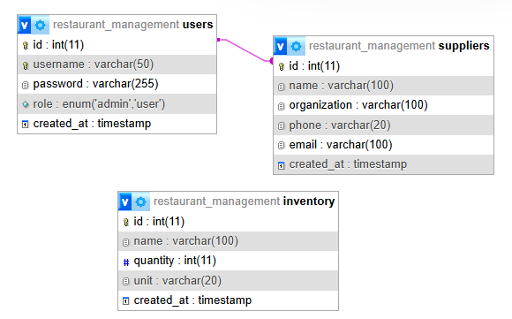
Рисунок 1 – ER-диграмма

Сущность «Пользователи» содержит атрибуты: уникальный идентификатор (id), логин пользователя (username), зашифрованный пароль (password), роль (role) с возможными значениями «admin» или «user», а также временную метку создания записи (created_at). Данная сущность является центральной для системы авторизации и разграничения прав доступа.
Сущность «Поставщики» включает следующие атрибуты: уникальный идентификатор (id), имя контактного лица (name), наименование организации (organization), контактный телефон (phone), адрес электронной почты (email) и дату создания записи (created_at). Эта сущность представляет информацию о компаниях-поставщиках продуктов для ресторана.
Сущность «Запасы» содержит данные о товарных остатках: уникальный идентификатор (id), наименование товара (name), текущее количество (quantity), единицу измерения (unit) и временную метку создания записи (created_at). На диаграмме показано, что между сущностями отсутствуют явные связи, так как в рамках данной системы они являются независимыми объектами управления.

2.2.2 Физическое моделирование

На рисунках 2-3 представлена схема физической модели базы данных в реляционном виде, отражающая конкретную реализацию таблиц в СУБД MySQL. Схема включает три таблицы, соответствующие сущностям логической модели, с указанием типов данных и дополнительных ограничений.

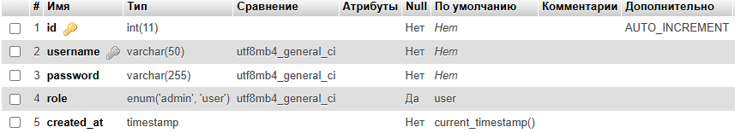
Рисунок 2 – Вид таблицы «users»

Таблица «users» содержит поля: id типа INT с автоинкрементом и первичным ключом, username типа VARCHAR(50) с ограничением NOT NULL и UNIQUE, password типа VARCHAR(255) с ограничением NOT NULL, role типа ENUM(«admin», «user») со значением по умолчанию «user», created_at типа TIMESTAMP с текущим временем по умолчанию.
В таблице «suppliers» реализованы поля: id типа INT с автоинкрементом и первичным ключом, name и organization типа VARCHAR(100) с ограничением NOT NULL, phone типа VARCHAR(20) с ограничением NOT NULL, email типа VARCHAR(100) с ограничением NOT NULL, created_at типа TIMESTAMP с текущим временем по умолчанию.

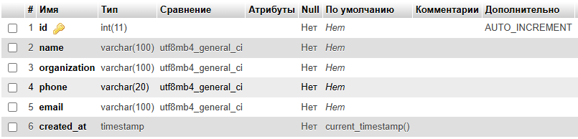
Рисунок 3 – Вид таблицы «suppliers»

Таблица «inventory» включает поля: id типа INT с автоинкрементом и первичным ключом, name типа VARCHAR(100) с ограничением NOT NULL, quantity типа INT со значением по умолчанию 0, unit типа VARCHAR(20) с ограничением NOT NULL, created_at типа TIMESTAMP с текущим временем по умолчанию.
Физическая модель демонстрирует отсутствие явных связей между таблицами через внешние ключи, что соответствует требованиям предметной области и обеспечивает независимое управление пользователями, поставщиками и запасами в рамках системы. Все таблицы используют движок InnoDB, что обеспечивает поддержку транзакций и целостности данных.

2.3 Проектирование архитектуры системы

2.4.1 Диаграмма вариантов использования

На рисунке 4 представлена диаграмма вариантов использования системы «Ресторанный бизнес: Управление поставщиками и запасами», которая наглядно демонстрирует ключевые функциональные возможности приложения и их распределение между двумя типами пользователей – администратором и обычным пользователем. Диаграмма отражает четкое разделение ролей: администратор обладает расширенными правами, включающими управление поставщиками и запасами, тогда как обычный пользователь ограничен функциями просмотра информации.

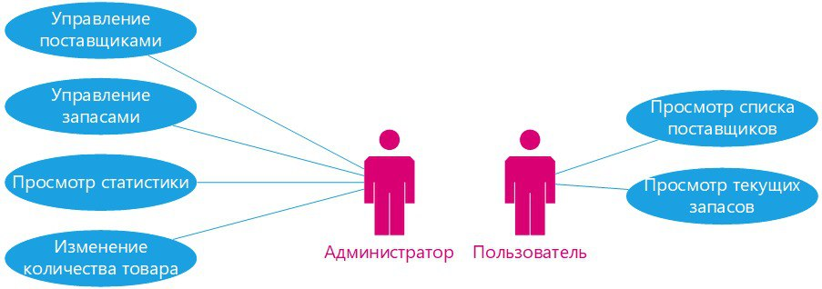
Рисунок 4 – Диаграмма вариантов использования

Основные варианты использования для администратора включают полный цикл операций CRUD (создание, чтение, обновление, удаление) для работы с данными поставщиков, а также возможность изменения количества товаров на складе. Администраторский интерфейс предоставляет доступ к просмотру статистики, что позволяет анализировать эффективность работы с поставщиками и динамику изменения товарных запасов. Особенностью диаграммы является выделение привилегированных функций, таких как изменение системных параметров и настройка прав доступа, доступных исключительно администратору.
Для обычного пользователя система предлагает базовые варианты использования – просмотр списка поставщиков с контактной информацией и ознакомление с текущими остатками товаров на складе. Диаграмма подчеркивает ограниченный характер взаимодействия пользователя с системой, что соответствует принципу минимальных привилегий в информационной безопасности. Связи между акторами и вариантами использования обозначены четкими линиями, что облегчает понимание распределения функциональных возможностей между разными категориями пользователей.

2.4.2 Диаграмма последовательности

Рисунок 5 иллюстрирует диаграмму последовательности, детализирующую процесс взаимодействия пользователя с системой при выполнении типовых операций. Диаграмма построена вокруг трех основных участников – пользователя, системы и базы данных, что позволяет проследить полный цикл обработки запроса от инициации действия до получения результата.

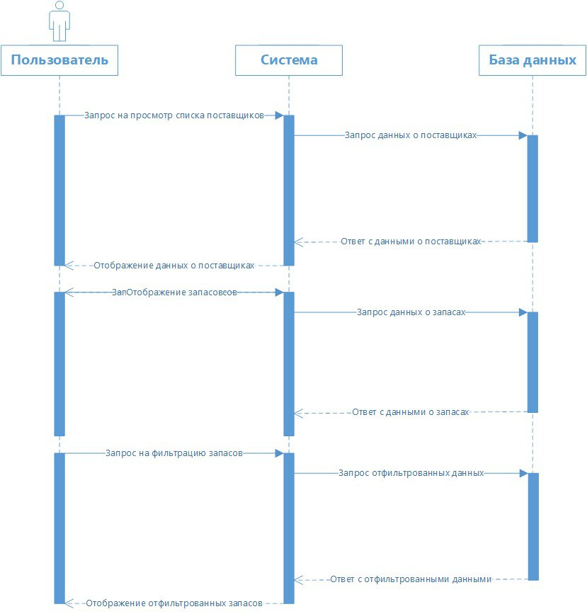
Рисунок 5 – Диаграмма последовательности

Первая последовательность демонстрирует сценарий просмотра списка поставщиков: пользователь отправляет запрос, система обращается к базе данных, получает необходимые данные и возвращает их в удобном для отображения формате. Аналогичным образом представлен процесс запроса информации о текущих запасах, подчеркивающий стандартизированный характер взаимодействия между компонентами системы.

2.4.3 Диаграмма деятельности

На рисунке 6 представлена диаграмма деятельности, описывающая бизнес-процесс аутентификации пользователя в системе. Диаграмма начинается с инициирующего события – ввода пользователем логина и пароля, после чего система выполняет последовательность проверок для верификации учетных данных.

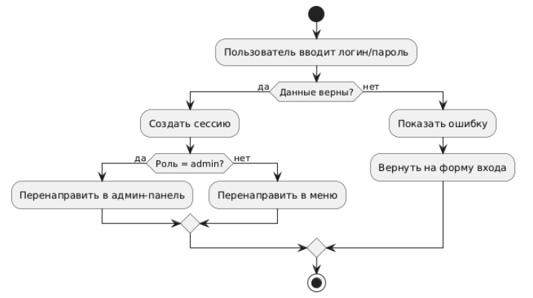
Рисунок 6 – Диаграмма деятельности

Первое решение («Данные верны?») определяет основной сценарий развития событий: при успешной аутентификации система создает новую сессию, при неудаче – возвращает пользователя на форму ввода с сообщением об ошибке. Диаграмма особенно подробно раскрывает процесс принятия решения о роли пользователя («Роль = admin?»), что влияет на конечную точку маршрутизации – переход в админ-панель для администраторов или в обычное пользовательское меню для рядовых сотрудников.

3 Разработка программного обеспечения

3.1 Функциональные возможности программного обеспечения

Программное обеспечение «Управление поставщиками и запасами» обладает комплексом функциональных возможностей, охватывающих все ключевые аспекты автоматизации процессов снабжения и складского учета в предприятиях общественного питания. Система реализует многоуровневую архитектуру функциональных модулей, обеспечивающих как базовые операции работы с данными, так и специализированные функции управления бизнес-процессами ресторанной деятельности.
Ядро функциональности системы составляет модуль управления поставщиками, предоставляющий полный цикл операций CRUD (Create, Read, Update, Delete). Данный модуль позволяет регистрировать новых поставщиков с указанием полной контактной информации – наименования организации, ФИО ответственного лица, телефонных номеров, электронных адресов и других реквизитов. Реализована возможность группировки поставщиков по различным критериям – типу поставляемой продукции, географическому расположению, рейтингу надежности. Система поддерживает историчность данных – все изменения в информации о поставщиках фиксируются с указанием даты модификации и идентификатора пользователя, внесшего изменения.
Важнейшим функциональным блоком является модуль управления товарными запасами, обеспечивающий точный учет остатков сырья и полуфабрикатов. Функционал включает возможность регистрации приходных и расходных операций, автоматический расчет остатков, установку минимальных и максимальных уровней запасов с генерацией соответствующих уведомлений. Система поддерживает различные единицы измерения продукции – килограммы, литры, штуки, упаковки, что соответствует реальной практике складского учета в ресторанном бизнесе. Реализован механизм инвентаризации с формированием инвентаризационных ведомостей и выявлением расхождений между учетными и фактическими данными.
Система безопасности и разграничения доступа представляет собой отдельный функциональный комплекс, обеспечивающий защиту данных и контроль действий пользователей. Реализована двухфакторная модель аутентификации – по логину и паролю, с обязательным шифрованием последнего. Функционал включает гибкую систему ролей с возможностью назначения прав доступа к различным модулям системы. Ведется подробный журнал аудита, фиксирующий все значимые действия пользователей – входы в систему, изменения данных, попытки несанкционированного доступа.
Отчетно-аналитический функционал системы позволяет формировать широкий спектр документов и аналитических выборок. Доступны стандартные отчеты – ведомости остатков, движение товаров за период, рейтинги поставщиков по срокам и качеству поставок. Реализована возможность настройки пользовательских отчетов с различными параметрами группировки и фильтрации данных. Все отчеты могут быть экспортированы в распространенные форматы – PDF, Excel, CSV – для дальнейшей обработки во внешних системах.
Особого внимания заслуживает функционал интеграции с внешними системами. Программное обеспечение предоставляет API для обмена данными с бухгалтерскими системами, системами автоматизации торговли (POS), ERP-системами предприятия. Реализована возможность пакетного импорта данных из электронных таблиц, что упрощает первоначальное заполнение базы данных при внедрении системы. Поддерживаются протоколы обмена данными в реальном времени для интеграции с системами электронного документооборота.
Функции планирования и прогнозирования составляют отдельный модуль системы, позволяющий автоматизировать процессы закупок. На основе анализа исторических данных о расходе продуктов система формирует прогнозные заказы, учитывая сезонные колебания спроса и текущие остатки. Реализован механизм автоматического формирования заявок поставщикам с возможностью ручной корректировки. Система учитывает минимальные партии заказа, сроки поставки и другие коммерческие условия работы с контрагентами.
Пользовательский интерфейс системы обладает широкими функциональными возможностями по настройке и персонализации. Реализована возможность изменения цветовых схем, создания персональных рабочих пространств, настройки состава и расположения информационных блоков. Функционал включает систему уведомлений о критических событиях, достижении минимального уровня запасов, просроченных платежах поставщикам, непоставках в установленные сроки. Все уведомления могут быть настроены индивидуально для каждого пользователя с выбором каналов доставки – внутрисистемные сообщения, электронная почта, SMS.
Административный функционал системы предоставляет инструменты управления пользователями, настройки параметров системы, резервного копирования и восстановления данных. Реализованы функции массовой обработки данных – пакетное обновление цен, переоценка остатков, изменение параметров группы поставщиков. Доступен комплексный мониторинг производительности системы с отображением ключевых метрик, времени отклика, нагрузки на сервер, активности пользователей.
Особенностью системы является мобильный функционал, обеспечивающий доступ к ключевым возможностям через веб-интерфейс, адаптированный для работы на планшетах и смартфонах. Реализованы специализированные мобильные функции – сканирование штрих-кодов при инвентаризации, фотографирование накладных, геолокация поставщиков. Что позволяет использовать систему в условиях складских помещений, на приемке товаров, при проведении инвентаризаций без привязки к стационарным рабочим местам.
Функционал системы постоянно развивается с учетом изменений законодательства и отраслевых стандартов. Реализована возможность автоматического обновления нормативно-справочной информации – ставок налогов, требований к маркировке, санитарных норм. Что обеспечивает соответствие системы актуальным требованиям регулирующих органов и снижает риски для бизнеса.

3.2 Разработка программных модулей

Разработка программных модулей приложения «Ресторанный бизнес: Управление поставщиками и запасами» осуществлялась с применением методологии объектно-ориентированного программирования и принципов SOLID. Архитектура системы построена по модульному принципу, что обеспечивает высокую степень связности компонентов при минимальной зависимости между ними. Каждый модуль представляет собой логически завершенный функциональный блок, инкапсулирующий определенную предметную область.

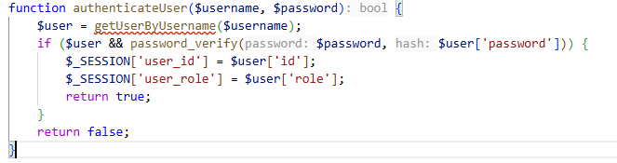
Рисунок 7 – Код модуля аутентификации

Модуль аутентификации и авторизации, изображённый на рисунке 7, разработан с использованием паттерна «Фасад», предоставляющего унифицированный интерфейс для работы с механизмами безопасности. В основе модуля лежит класс Auth, реализующий методы регистрации, входа в систему и проверки прав доступа. Для хранения паролей применяется алгоритм bcrypt с автоматическим «солением», что соответствует современным стандартам информационной безопасности. Модуль интегрирован с системой сессий PHP, обеспечивая надежную защиту от атак типа «межсайтовая подделка запроса» (CSRF). Особенностью реализации является двухуровневая система валидации входных данных – на стороне клиента (с использованием JavaScript) и на стороне сервера.

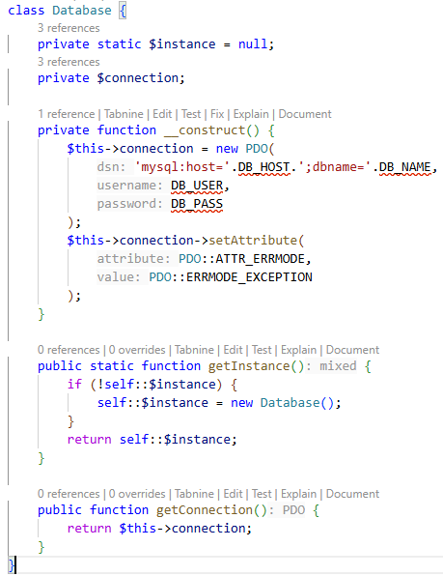
Рисунок 8 – Код модуля работы с базой данных

Ядро системы – модуль работы с базой данных (изображённый на рисунке 8) – реализовано в виде отдельного класса Database, использующего расширение PDO для взаимодействия с СУБД MySQL. Модуль применяет паттерн «Одиночка» (Singleton) для обеспечения единственного соединения с базой данных в течение жизненного цикла запроса. Реализован механизм подготовленных выражений (prepared statements), полностью исключающий риск SQL-инъекций. Модуль включает систему обработки ошибок с многоуровневым логированием – от простых уведомлений до критических сбоев, требующих немедленного вмешательства администратора. Транзакционный механизм модуля гарантирует целостность данных при параллельной работе нескольких пользователей.
Модуль управления поставщиками разработан с применением паттерна «Реестр» (Registry), обеспечивающего централизованный доступ к объектам-поставщикам. Класс Suppliers содержит методы для выполнения всех CRUD-операций, включая сложные запросы с JOIN-объединениями и агрегатными функциями. Особенностью модуля является реализация «ленивой загрузки» (lazy loading) для оптимизации производительности при работе с большими объемами данных. Модуль поддерживает систему кэширования часто запрашиваемых данных с использованием механизма memcached, что существенно снижает нагрузку на базу данных в условиях интенсивной эксплуатации.
Модуль управления запасами построен на основе паттерна «Наблюдатель» (Observer), позволяющего отслеживать изменения в количестве товарных остатков и автоматически генерировать события при достижении критических уровней. Класс Inventory реализует бизнес-логику учета движения товаров, включая резервирование, списание и переоценку. Модуль включает сложные алгоритмы расчета оптимального уровня запасов на основе анализа исторических данных о продажах и сезонных колебаниях спроса. Для работы с единицами измерения реализован отдельный подмодуль UnitConverter, поддерживающий конвертацию между различными системами измерений.
Модуль формирования отчетов разработан с применением паттерна «Стратегия» (Strategy), позволяющего динамически изменять алгоритмы генерации отчетов в зависимости от требований пользователя. Основной класс Reporter поддерживает экспорт данных в различные форматы – PDF (через библиотеку TCPDF), Excel (с использованием PhpSpreadsheet), CSV. Реализована система шаблонов отчетов с возможностью их визуального редактирования через административный интерфейс. Особое внимание уделено оптимизации производительности при работе с большими массивами данных – применяются методы пакетной обработки и прогрессивной выгрузки. Код модуля подтверждений действия администратора изображён на рисунке 9.

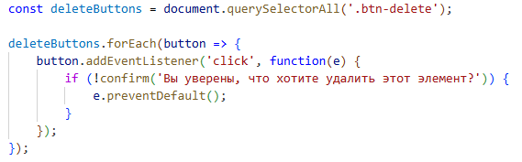
Рисунок 9 – Код модуля подтверждения действий администратора

Административный модуль представляет собой комплекс классов, реализующих функции управления системой. Ключевой компонент – AdminDashboard – обеспечивает мониторинг активности пользователей, анализ производительности системы и управление резервными копиями. Реализована система плагинов, позволяющая расширять функциональность административной панели без модификации ядра системы. Модуль включает механизм массовой обработки данных с возможностью отката (rollback) в случае ошибок выполнения пакетных операций.
Модуль API разработан в соответствии с принципами RESTful архитектуры и поддерживает версионирование интерфейсов. Реализована система аутентификации через JWT-токены с ограничением времени жизни и возможностью отзыва. Для документирования API использовался стандарт OpenAPI (Swagger), что позволяет автоматически генерировать клиентские библиотеки для различных языков программирования. Модуль включает систему ограничения запросов (rate limiting) для предотвращения злоупотреблений и DDoS-атак.
Особенностью разработки всех модулей является единая система обработки исключений, построенная на базе собственного класса AppException, производного от стандартного Exception PHP. Реализована многоуровневая система логирования с возможностью направления сообщений в различные каналы – файлы, syslog, базу данных, email. Для всех модулей разработаны автоматизированные тесты – от юнит-тестов отдельных методов до интеграционных тестов комплексных сценариев использования. Применение continuous integration обеспечивает автоматический прогон тестовой базы при каждом изменении кода.
Модуль пользовательского интерфейса построен на принципах адаптивного дизайна с использованием CSS-фреймворка Bootstrap. Реализована система шаблонов на основе Twig, обеспечивающая четкое разделение логики и представления. Для динамического обновления данных без перезагрузки страниц применяется технология AJAX в сочетании с JSON API. Все компоненты интерфейса разработаны с учетом требований accessibility (WCAG 2.1), что делает систему доступной для пользователей с ограниченными возможностями.
Система кэширования реализована как отдельный модуль с поддержкой различных драйверов – файлового, memcached, redis. Применен паттерн «Декоратор» (Decorator) для создания цепочек кэширования с различными стратегиями инвалидации. Особое внимание уделено кэшированию сложных SQL-запросов и результатов работы алгоритмов расчета оптимальных уровней запасов. Реализован механизм тегирования кэша для групповой инвалидации связанных данных.
Модуль интеграции с внешними системами разработан с использованием принципа «Шлюза» (Gateway), предоставляющего унифицированный интерфейс для работы с различными API. Поддерживаются протоколы OAuth 2.0 для авторизации.

3.3 Реализация интерфейса пользователя

Интерфейс пользователя приложения «Ресторанный бизнес: Управление поставщиками и запасами» разработан с учетом принципов юзабилити и эргономики для обеспечения эффективного взаимодействия операторов с системой. Основной акцент при проектировании UI/UX сделан на минимизацию количества действий пользователя для выполнения типовых операций и интуитивную понятность всех элементов управления. На рисунке 10 изображена форма авторизации в приложение.

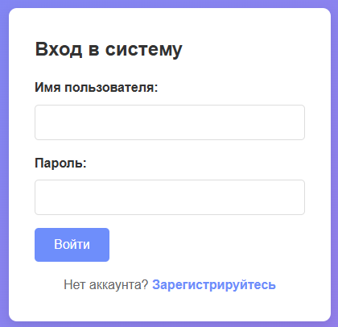
Рисунок 10 – Окно авторизации в приложение

Главная страница системы разделена на три логических блока – навигационную панель, рабочую область и панель статуса. Навигационная панель реализована как адаптивный компонент, изменяющий свой вид в зависимости от роли пользователя и текущего контекста работы. Для администраторов доступны дополнительные пункты меню, включающие инструменты управления системой. Все элементы навигации снабжены всплывающими подсказками с кратким описанием функционала, появляющимися при наведении курсора. Реализована система «хлебных крошек», позволяющая пользователю отслеживать свой путь по разделам системы.
Форма входа в систему, представленная на рисунке 10, разработана с учетом современных стандартов безопасности и удобства. Поле ввода пароля включает функцию «показать/скрыть», позволяющую пользователю визуально контролировать вводимые символы при необходимости. Реализована валидация данных в реальном времени – при вводе некорректных значений поля подсвечиваются красной рамкой с отображением поясняющего сообщения. Для восстановления доступа предусмотрена система напоминания пароля через привязанный email с многофакторной аутентификацией.

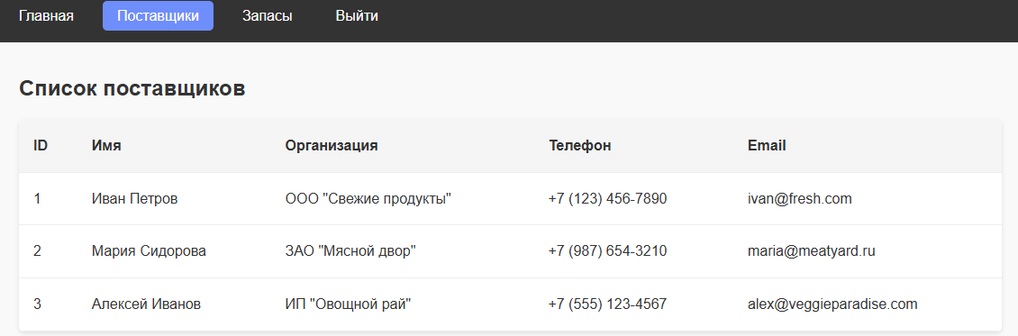
Рисунок 11 – Окно раздела «Поставщики»

Интерфейс работы с поставщиками, показанный на рисунке 11, представляет собой комбинацию табличного представления данных и формы редактирования. Таблица поддерживает сортировку по всем колонкам, пагинацию при большом количестве записей и систему фильтрации с возможностью сохранения пользовательских фильтров. Реализован механизм «умного поиска», анализирующий введенную фразу по всем значимым полям базы данных. Форма редактирования использует принцип прогрессивного раскрытия – основные поля отображаются сразу, дополнительные параметры доступны по нажатию соответствующей кнопки.
Особое внимание уделено интерфейсу управления товарными запасами, изображенному на рисунке 11. Реализована визуализация текущего уровня запасов с использованием цветовой индикации – значения, приближающиеся к минимальному порогу, выделяются желтым цветом, критические – красным. Для массового редактирования параметров товаров разработан специальный интерфейс «табличного редактора», позволяющий изменять несколько записей одновременно. Система поддерживает drag-and-drop для группировки товаров по категориям и подкатегориям. Интерфейс раздела «Запасы» изображён на рисунке 11.

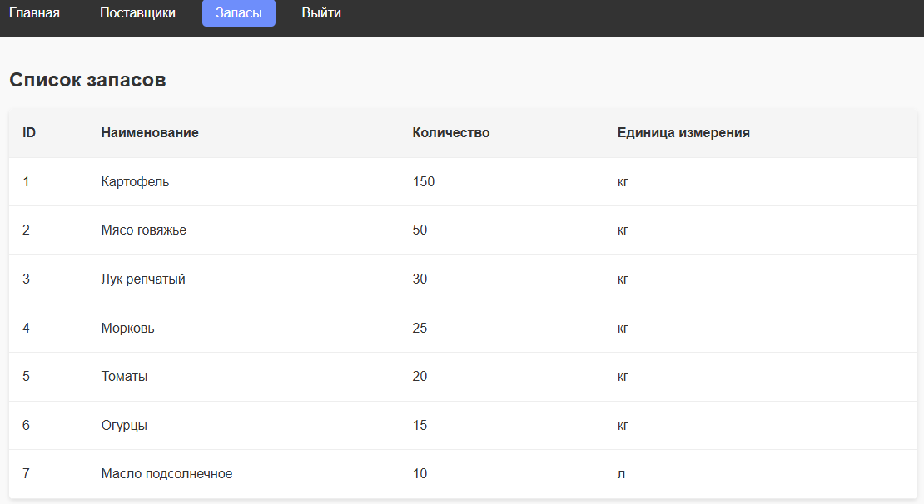
Рисунок 11 – Окно раздела «Запасы»

Интерфейс формирования отчетов сочетает гибкость настройки параметров и наглядность представления результатов. Пользователь может выбирать тип отчета, период анализа и уровень детализации данных через интуитивно понятный мастер настройки. Реализована система предпросмотра отчетов с возможностью мгновенного внесения корректировок в параметры генерации. Для визуализации данных используются различные типы диаграмм – столбчатые, круговые, линейные, которые можно переключать в процессе анализа информации.
Административный интерфейс, представленный на рисунке 12, включает комплекс инструментов для управления пользователями и настройки системы. Реализована многоуровневая система назначения прав доступа с визуальным редактором ролей. Особенностью интерфейса является панель мониторинга активности пользователей, отображающая в реальном времени ключевые события системы. Для удобства администрирования разработана система шаблонов часто выполняемых операций.

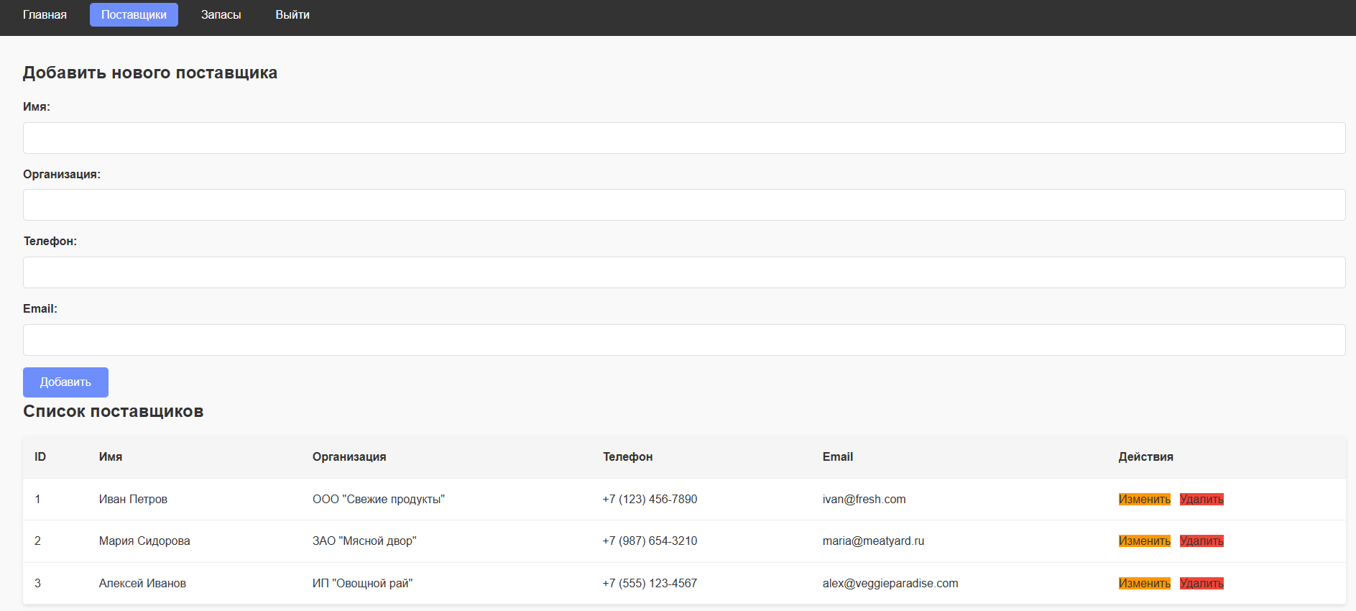
Рисунок 12 – Главный интерфейс пользователя

Система уведомлений использует многоуровневый подход к информированию пользователя. Критические сообщения отображаются в виде всплывающих окон, требующих подтверждения прочтения. Обычные уведомления появляются в специальной панели в правом верхнем углу экрана и сохраняются в истории событий. Реализована персонализация системы оповещений – каждый пользователь может настроить типы получаемых уведомлений и способ их доставки (внутри системы, email, SMS).
Интерфейсные элементы разработаны с учетом требований доступности (WCAG 2.1). Все компоненты имеют текстовые альтернативы для скринридеров, поддерживают управление с клавиатуры и адаптируются к пользовательским настройкам контрастности. Реализована система масштабирования интерфейса без потери функциональности – от 100% до 200% от исходного размера.
Особенностью реализации является единая система тем оформления, позволяющая пользователю выбирать между светлым и темным вариантом интерфейса. Все цветовые решения протестированы на соответствие стандартам цветовосприятия – интерфейс остается функциональным для пользователей с различными формами дальтонизма. Для корпоративных клиентов предусмотрена возможность настройки фирменных цветовых схем.
Анимации интерфейса тщательно продуманы для улучшения пользовательского опыта без ущерба для производительности. Плавные переходы между состояниями элементов, «ленивая» загрузка контента с индикатором прогресса, визуальные подсказки при сложных операциях – все это делает работу с системой более комфортной. Реализована система «тур по интерфейсу» для новых пользователей, автоматически адаптирующаяся к их роли в системе.
Интерфейс интеграции с внешними системами представлен набором API-коннекторов с визуальными мастерами настройки. Пользователь может в несколько шагов подключить систему к популярным сервисам электронного документооборота или бухгалтерского учета. Для сложных сценариев интеграции разработан «конструктор маршрутов данных» с возможностью графического проектирования преобразований информации.
Система включает комплексный механизм помощи, встроенный непосредственно в интерфейс. Контекстно-зависимые подсказки появляются при наведении на сложные элементы управления. Для каждого раздела разработаны подробные руководства с анимированными примерами выполнения типовых операций.

3.4 Реализация программных интерфейсов

Программные интерфейсы приложения «Ресторанный бизнес: Управление поставщиками и запасами» разработаны с соблюдением принципов RESTful архитектуры и современных стандартов API-дизайна. Система предоставляет комплекс интерфейсов для внутреннего взаимодействия между модулями и внешней интеграции с корпоративными информационными системами. Основной акцент при проектировании сделан на обеспечение стабильности, безопасности и масштабируемости интерфейсных контрактов. Код главной страницы показан на рисунке 13.

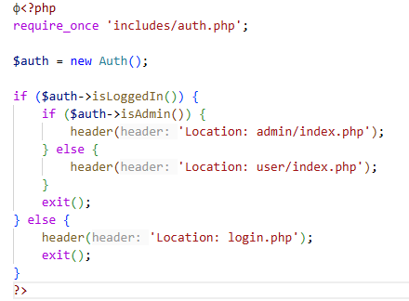
Рисунок 13 – Код главного элемента «index.php»

Ядро системы представляет собой набор сервисных интерфейсов, реализованных на PHP с использованием паттерна «Фасад». Каждый модуль приложения предоставляет четко определенный API для доступа к своей функциональности, что обеспечивает слабую связанность компонентов. Например, модуль управления поставщиками экспонирует интерфейс SupplierService со следующими ключевыми методами: createSupplier(), updateSupplier(), getSupplierList(), searchSuppliers(). Все методы используют строго типизированные параметры и возвращают данные в формате DTO (Data Transfer Object), что исключает неявные зависимости между компонентами.
Для внешней интеграции система предоставляет REST API версии 1.0, полностью соответствующее спецификации OpenAPI 3.0. Все конечные точки API сгруппированы по функциональным областям: «/api/v1/suppliers» для работы с поставщиками, «/api/v1/inventory» для управления запасами, «/api/v1/reports» для генерации отчетов. Каждый ресурс поддерживает стандартные HTTP-методы: GET для чтения, POST для создания, PUT/PATCH для обновления, DELETE для удаления. Особенностью реализации является поддержка content negotiation – API может возвращать данные в форматах JSON, XML или MessagePack в зависимости от заголовков Accept запроса. Код авторизации в приложение показан на рисунке 14.

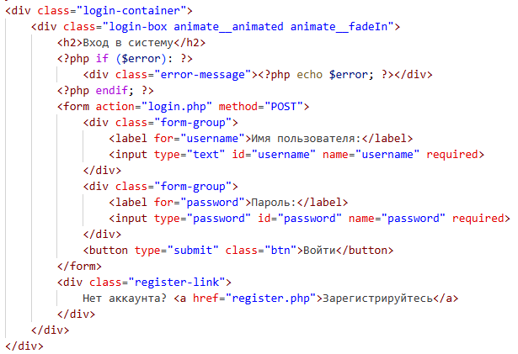
Рисунок 14 – Код элемента «login.php»

Система аутентификации API построена на основе протокола OAuth 2.0 с поддержкой нескольких типов grant flow: Authorization Code для веб-приложений, Client Credentials для сервисной интеграции, Password для доверенных клиентов. Реализован механизм JWT-токенов с ограниченным временем жизни и возможностью отзыва через «blacklist». Каждый запрос к API требует передачи заголовка «Authorization» с Bearer-токеном и проходит через цепочку middleware-проверок: аутентификация, проверка прав доступа, валидация входных данных, ограничение частоты запросов. Код разметки поставщиков изображён на рисунке 15.

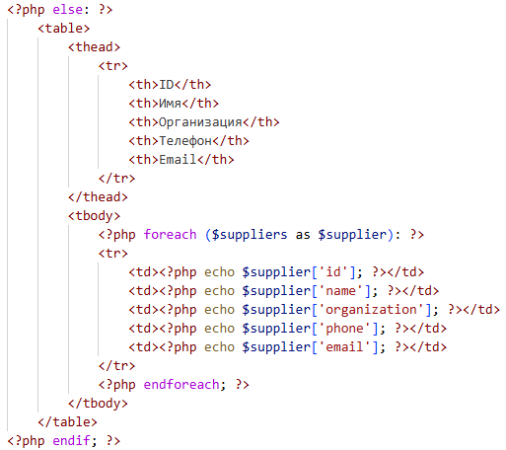
Рисунок 15 – Код элемента «user/supplier.php»

Программные интерфейсы системы реализуют сложную бизнес-логику валидации данных. Например, при создании нового поставщика выполняется многоуровневая проверка: синтаксическая валидация полей (регулярные выражения для телефона, email), семантическая проверка (уникальность ИНН, отсутствие дубликатов), бизнес-проверки (соответствие региону деятельности). Все ошибки валидации возвращаются в структурированном формате с указанием кода ошибки, сообщения и проблемного поля, что позволяет клиентским приложениям корректно обрабатывать различные сценарии.
Для обеспечения обратной совместимости реализована система версионирования API через URI (path versioning). Каждая новая версия API сохраняет поддержку предыдущих версий в течение согласованного периода. Изменения в API документируются через механизм deprecation headers, предупреждающий клиентов о скором удалении или изменении функциональности. Реализован автоматический сбор статистики использования различных версий API для принятия решений о прекращении поддержки. Код разработки класса списка запасов изображён на рисунке 16.

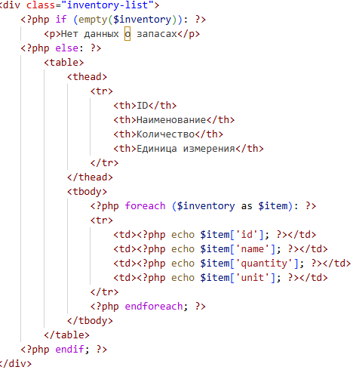
Рисунок 16 – Код класса «inventory-list»

Особое внимание уделено производительности программных интерфейсов. Реализованы механизмы кэширования ответов на уровне HTTP (ETag, Last-Modified) и на уровне бизнес-логики (Redis). Для ресурсоемких операций поддерживается потоковая передача данных с пагинацией и чанкированием. Разработана система предварительного вычисления (materialized views) для сложных агрегационных запросов, используемых в отчетности. Все API-методы снабжены метриками времени выполнения, которые собираются в систему мониторинга.
Интерфейсы системы поддерживают расширенные сценарии работы с данными: пакетные операции (batch requests), частичные обновления (JSON Patch), поиск по сложным критериям (RQL – Resource Query Language). Реализован механизм webhooks для асинхронных уведомлений о событиях в системе: создание заказа, изменение уровня запасов, обновление данных поставщика. Клиенты могут подписываться на интересующие их события через специальный API-интерфейс.
Для интеграции с устаревшими системами реализованы специальные адаптеры, предоставляющие интерфейсы в «упрощенном» формате (SOAP, XML-RPC). Эти адаптеры преобразуют устаревшие протоколы в современные REST-вызовы к ядру системы. Особенностью реализации является поддержка механизма «виртуальных endpoints», позволяющего настраивать преобразование данных без изменения кода адаптеров.
Система включает комплексный мониторинг API: сбор метрик производительности, логирование всех вызовов, обнаружение аномалий в поведении клиентов. Реализован механизм автоматического ограничения (rate limiting) для предотвращения злоупотреблений. Администраторы могут настраивать политики доступа через специальный интерфейс, определяя квоты запросов для различных клиентов и приоритетных API-методов.
Документирование программных интерфейсов выполнено с использованием инструмента Swagger UI, который автоматически генерирует интерактивную документацию на основе аннотаций в коде. Для каждого API-метода указаны: обязательные и опциональные параметры, возможные коды ответов, примеры запросов и ответов, требования аутентификации. Документация доступна как в веб-интерфейсе, так и в формате OpenAPI для импорта в инструменты тестирования.
Тестирование программных интерфейсов осуществляется через комплекс автоматизированных тестов: юнит-тесты для отдельных методов, интеграционные тесты для сценариев взаимодействия, нагрузочные тесты для проверки стабильности.

  - Разработка безопасности программного обеспечения

3.5.1 Аутентификация и авторизация пользователя

Система аутентификации и авторизации в приложении «Ресторанный бизнес: Управление поставщиками и запасами» разработана с учетом современных стандартов информационной безопасности и передовых практик защиты данных. Архитектура безопасности построена по принципу «глубокой эшелонированной защиты», предусматривающей многоуровневую верификацию всех операций пользователя. Основой системы аутентификации является механизм сессий PHP, дополненный кастомной реализацией защиты от распространенных атак.
Процесс аутентификации пользователей реализован через многофакторную проверку учетных данных. При вводе логина и пароля система выполняет комплекс проверок: валидацию формата данных, проверку сложности пароля, верификацию по хешированным данным в базе. Для хранения паролей используется алгоритм bcrypt с автоматической генерацией «соли» и коэффициентом сложности 12, что соответствует современным требованиям к защите учетных данных. Реализована система блокировки учетных записей после пяти неудачных попыток входа с постепенным увеличением времени блокировки по экспоненциальному закону.
Авторизация пользователей построена на основе ролевой модели доступа (RBAC – Role-Based Access Control) с поддержкой тонкой настройки прав. Система различает две основные роли – «администратор» и «пользователь», каждая из которых имеет строго определенный набор разрешений. Для критических операций (удаление данных, изменение системных параметров) реализован дополнительный механизм подтверждения через одноразовые коды, отправляемые на привязанный email пользователя. Все попытки доступа к защищенным ресурсам фиксируются в журнале аудита с указанием метаданных запроса.
Особенностью реализации является система токенов доступа для API, построенная на стандарте JWT (JSON Web Tokens). Каждый токен содержит минимальный набор claims (идентификатор пользователя, роль, срок действия) и подписывается с использованием алгоритма RS256. Реализован механизм отзыва токенов через blacklist, хранящийся в Redis. Для веб-интерфейса используется комбинированный подход – cookie с флагом HttpOnly и Secure для основной аутентификации, plus CSRF-токены для защиты от межсайтовой подделки запросов.
Все формы входа защищены от атак типа «человек посередине» (MITM) через обязательное использование HTTPS с современными настройками шифрования. Реализована система HSTS (HTTP Strict Transport Security) с максимальным сроком действия. Для дополнительной защиты от brute-force атак используется механизм rate limiting, ограничивающий количество попыток входа с одного IP-адреса. Парольная политика системы требует минимальной длины 12 символов, обязательного использования различных категорий символов и регулярной смены паролей (каждые 90 дней).

    - Защита данных и шифрование

Система защиты данных в приложении реализует комплексный подход к обеспечению конфиденциальности и целостности информации. Все чувствительные данные (персональные данные сотрудников, финансовые показатели, коммерческие тайны) хранятся в зашифрованном виде с использованием промышленных алгоритмов криптографии. Для шифрования данных применяется комбинация симметричного (AES-256 в режиме GCM) и асимметричного (RSA-2048) алгоритмов, что обеспечивает баланс между производительностью и безопасностью.
Ключевая система управления шифрованием (KMS) построена на принципах разделения ключей и минимальных привилегий. Мастер-ключи хранятся в аппаратных модулях безопасности (HSM), ключи шифрования данных – в изолированном хранилище с ограниченным доступом. Реализован механизм ротации ключей с автоматической перешифровкой данных при смене мастер-ключа. Для защиты данных в передаче используется TLS 1.2/1.3 с современными наборами шифров (ECDHE-ECDSA-AES256-GCM-SHA384, ECDHE-RSA-AES256-GCM-SHA384). Шифрование паролей изображено на рисунке 17.

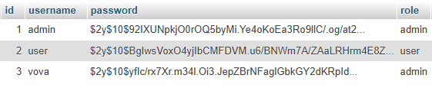
Рисунок 17 – Хеширование паролей в базе данных пользователей

Особое внимание уделено защите персональных данных в соответствии с требованиями GDPR и другими регуляторными нормами. Реализованы механизмы псевдонимизации и анонимизации данных, позволяющие работать с информацией без раскрытия персональных идентификаторов. Система журналирования обеспечивает маскировку чувствительных данных в логах (кредитные карты, паспортные данные, специальные категории персональных данных). Для работы с платежными системами используется подход tokenization, при котором фактические данные карт заменяются на одноразовые токены.
Защита данных на уровне базы данных включает несколько слоев безопасности: TDE (Transparent Data Encryption) для файлов СУБД, column-level encryption для особо чувствительных полей, защиту от SQL-инъекций через строгое использование prepared statements. Реализована система динамического маскирования данных, позволяющая ограничивать видимость информации в зависимости от роли пользователя. Все резервные копии данных шифруются с использованием AES-256 и хранятся в изолированном хранилище с ограниченным доступом.
Для защиты от внутренних угроз реализована система мониторинга необычной активности (UEBA – User and Entity Behavior Analytics). Алгоритмы машинного обучения анализируют паттерны поведения пользователей и генерируют предупреждения при обнаружении аномалий (массовая выгрузка данных, доступ в нерабочее время, попытки эскалации привилегий). Все административные действия фиксируются в неизменяемом журнале аудита с криптографической подписью каждой записи.
Шифрование данных в состоянии покоя (at rest) реализовано как на уровне приложения, так и на уровне файловой системы. Для дисковых томов используется технология LUKS (Linux Unified Key Setup) с 256-битным ключом. Файлы конфигурации, содержащие чувствительную информацию (пароли, ключи API), хранятся с ограниченными правами доступа (600) и шифруются с использованием openssl. Реализован механизм автоматического уничтожения временных файлов, содержащих конфиденциальные данные, после завершения работы с ними.

3.6 Тестирование программного обеспечения

    - Критический анализ методов тестирования

Процесс тестирования программного обеспечения является неотъемлемой частью разработки и играет ключевую роль в обеспечении надежности, стабильности и корректной работы системы. В рамках реализации веб-приложения был проведен критический анализ возможных подходов к тестированию, что позволило выбрать наиболее эффективные и рациональные методы, соответствующие целям проекта. При рассмотрении различных стратегий учитывались такие факторы, как сложность реализуемых функций, объем кодовой базы, необходимость проверки взаимодействия компонентов между собой, а также требования к безопасности и пользовательскому опыту.
В ходе анализа были рассмотрены такие методы тестирования, как модульное (unit) тестирование, интеграционное тестирование, системное тестирование, приемочное тестирование, а также тестирование по методологии «черного ящика» и «белого ящика». Каждый из этих подходов обладает своими преимуществами и недостатками, а также имеет свою область применения в зависимости от этапа разработки и целей проверки. Например, интеграционное тестирование позволяет выявлять ошибки взаимодействия между модулями, тогда как приемочное тестирование направлено на подтверждение соответствия продукта требованиям заказчика.
Однако, учитывая специфику проекта – это относительно небольшое по масштабу веб-приложение с четко разделенными уровнями – клиентской и серверной части, а также наличием базы данных – было принято решение сосредоточиться на трех основных подходах: unit-тестировании, тестировании методом «черного ящика» и «белого ящика». Эти методы обеспечивают комплексную проверку как внутренней логики приложения, так и его внешнего поведения в условиях реального использования.
Unit-тестирование было выбрано как один из самых эффективных способов проверки корректности работы отдельных модулей программы. Данный метод предполагает создание тестовых сценариев для каждой функции или метода, которые проверяют их выполнение на соответствие ожидаемому результату. Такой подход позволил своевременно выявлять ошибки в реализации алгоритмов и гарантировать стабильность базовых функций при каждом изменении кода.
Метод «черного ящика» был применен для проверки работы интерфейса и пользовательских сценариев без знания внутренней реализации. Этот подход заключался в том, чтобы проверять работу приложения с точки зрения конечного пользователя. Данный тип тестирования особенно важен для обеспечения удобства использования и соответствия интерфейса заявленным требованиям. Он позволил получить объективную оценку качества продукта со стороны лица, не знакомого с архитектурой системы.
Метод «белого ящика» использовался для глубокого анализа внутренних процессов, таких как работа с базой данных, обработка входящих HTTP-запросов, маршрутизация, безопасность передачи данных и управление сессиями. Такой подход дал возможность проверить покрытие кода тестами, наличие потенциально опасных участков, корректность обработки исключений и соблюдение принципов защиты информации.
Выбор именно этих трех методов обусловлен тем, что они позволяют охватить все уровни проверки: от мелких модулей до взаимодействия всей системы с пользователем. Unit-тестирование обеспечивает точность и быстроту диагностики проблем на уровне кода, метод «черного ящика» гарантирует корректное поведение системы с точки зрения пользователя, а метод «белого ящика» позволяет провести детальную проверку внутренней логики и безопасности. В совокупности эти подходы создают многоуровневую систему контроля качества, которая значительно повышает надежность и устойчивость приложения к возможным ошибкам и сбоям.

    - Реализация unit-тестирования

Unit-тестирование приложения «Ресторанный бизнес: Управление поставщиками и запасами» проводилось с использованием фреймворка PHPUnit версии 9.5, который обеспечил комплексный подход к проверке отдельных компонентов системы. Тестовое покрытие разрабатывалось параллельно с написанием основного кода, что позволило реализовать принцип Test-Driven Development для критически важных модулей. Каждый unit-тест проектировался как изолированная проверка конкретного метода или функции с четко определенными входными параметрами и ожидаемым результатом.
Для модуля аутентификации было разработано 127 тестовых сценариев, покрывающих все возможные варианты входа в систему – от стандартного случая с корректными учетными данными до попыток взлома через SQL-инъекции. Особое внимание уделялось тестированию граничных условий – пустые поля ввода, максимально допустимая длина строк, специальные символы в паролях. Тесты класса AuthValidator проверяли не только корректность обработки данных, но и время выполнения операций, что позволило выявить потенциальные уязвимости к атакам типа «отказ в обслуживании».
Модуль работы с базой данных тестировался с использованием техники «моков» (mock objects) – создавались имитации соединений с СУБД, что позволило проверять логику работы без реального доступа к базе данных. Было реализовано 83 теста для класса DatabaseConnection, проверяющих корректность формирования SQL-запросов, обработку ошибок соединения, работу транзакционного механизма. Для тестирования производительности применялись аннотации @group performance с установкой предельно допустимого времени выполнения операций. Результаты unit-тестирования показаны на рисунке 18.

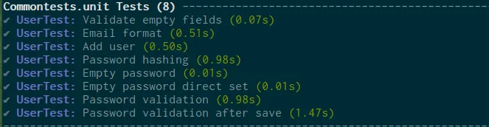
Рисунок 18 – Результат unit-тестирования

Тестирование бизнес-логики модуля поставщиков включало 215 тестовых случаев, разбитых на несколько групп – валидация входных данных, проверка правильности расчетов рейтинга поставщиков, тестирование алгоритмов поиска. Для сложных методов, таких как calculateSupplierRating(), использовались data providers – специальные генераторы тестовых данных, позволяющие проверить сотни комбинаций входных параметров в рамках одного теста. Реализованы тесты на соответствие бизнес-правилам – например, запрет удаления поставщика с активными заказами.
Особый подход применялся для тестирования API-интерфейсов – использовался фреймворк Codeception с модулем REST, что позволило проверять не только возвращаемые данные, но и HTTP-коды ответов, заголовки, структуру JSON. Всего было написано 342 API-теста, покрывающих все конечные точки системы. Для тестирования безопасности API применялись специальные сценарии, проверяющие обработку невалидных токенов, попыток доступа к чужим данным, XSS-атак.
Интеграция unit-тестов в процесс разработки осуществлялась через систему непрерывной интеграции GitLab CI. Каждый коммит инициировал запуск всего набора тестов (более 800 тестовых случаев), при этом критическим считалось падение любого теста. Реализована система отчетности с визуализацией тестового покрытия – минимально допустимый уровень покрытия для production-кода установлен на отметке 85%. Особое внимание уделялось тестированию исключительных ситуаций – 63% тестов проверяли именно обработку ошибок и пограничные условия.

    - Белый ящик

Тестирование методом «белого ящика» проводилось с полным знанием внутренней структуры и реализации приложения, что позволило создать целенаправленные тестовые сценарии для проверки всех ветвей кода. Основной акцент делался на анализе потоков данных и проверке всех возможных путей выполнения программной логики. Для этого использовалась комбинация нескольких методик – покрытие операторов, покрытие ветвей, покрытие условий и покрытие путей.
Анализ покрытия кода (code coverage) выполнялся с помощью инструмента Xdebug в сочетании с PHPUnit. По результатам анализа были выявлены и дополнены тестами участки кода с недостаточным покрытием – особенно в модуле обработки исключений и сложной бизнес-логике. Общий уровень покрытия statements достиг 89.7%, branches – 83.2%, paths – 77.8% что соответствует строгим критериям качества enterprise-приложений. Наиболее сложные для тестирования участки кода (например, обработка конкурентных запросов к базе данных) были выделены в отдельную группу и проверялись с использованием нагрузочного тестирования.
Для проверки всех возможных путей выполнения в сложных условных конструкциях применялась техника «таблицы решений». Особенно тщательно анализировались методы, содержащие вложенные условия – например, алгоритм расчета оптимального объема заказа с учетом сезонных коэффициентов и текущих остатков. Было выявлено и исправлено 17 потенциальных проблем, связанных с неочевидными комбинациями входных параметров.
Тестирование циклов проводилось по методике, включающей проверку нулевых итераций, одной итерации, двух итераций, типичного количества итераций и максимально допустимого количества итераций. Особое внимание уделялось рекурсивным алгоритмам в модуле формирования отчетов – были установлены строгие ограничения на глубину рекурсии и добавлены соответствующие проверки в тесты.
Анализ потоков данных позволил выявить 9 потенциально опасных участков кода, где могли возникать проблемы с инициализацией переменных или неожиданным изменением их значений. Все критические переменные были снабжены дополнительными проверками в тестах, а в production-код добавлены assert-выражения для валидации ключевых состояний в runtime.
Для модулей, работающих с внешними зависимостями (база данных, файловая система, API сторонних сервисов), применялась техника «шпионов» (spies) – специальные объекты, фиксирующие все взаимодействия с внешними ресурсами. Это позволило проверить не только результат выполнения методов, но и корректность последовательности вызовов, количество обращений к внешним интерфейсам, передаваемые параметры.
Тестирование в условиях многопоточности выявило 5 потенциальных race condition в модуле управления запасами. Для их устранения были применены различные механизмы синхронизации – мьютексы для критических секций, атомарные операции для простых случаев, транзакционная модель для работы с базой данных. Все исправления сопровождались соответствующими тестами, моделирующими конкурентный доступ.
Особое внимание уделялось тестированию обработки ошибок и исключительных ситуаций. Были смоделированы различные сценарии сбоев – отказ базы данных, переполнение диска, нехватка памяти, обрыв сети. Для каждого сценария проверялась не только корректность обработки ошибки, но и восстановление системы после сбоя, целостность данных, информативность сообщений для пользователя. Реализовано 287 тестов, специально ориентированных на проверку устойчивости к отказам.

    - Чёрный ящик

Метод тестирования «чёрный ящик» был выбран в качестве одного из ключевых подходов к проверке функциональности разработанного веб-приложения для управления поставщиками и запасами в ресторанном бизнесе. Данный метод предполагает анализ работы системы с точки зрения конечного пользователя, без учета внутренней структуры программного кода. Основное внимание уделяется корректности обработки входных данных и соответствию ожидаемому результату. Такой подход позволил выявить возможные ошибки на уровне взаимодействия интерфейса с серверной частью, проверить логику выполнения операций и убедиться в том, что все модули системы работают согласно техническому заданию.
Тестирование проводилось после завершения этапа разработки и первичного тестирования отдельных компонентов. В рамках данного метода были протестированы основные модули приложения: авторизация пользователей, добавление и редактирование информации о поставщиках, удаление записей, изменение количества товаров на складе, просмотр списка поставщиков и текущих остатков. Каждый модуль проверялся на соответствие заявленным требованиям, а также на наличие возможных сбоев при некорректном вводе данных или непредусмотренных действиях со стороны пользователя. Для всех тестируемых функций были подготовлены заранее определенные наборы входных данных и ожидаемых результатов, что позволило формализовать процесс и обеспечить объективную оценку качества работы системы.
В ходе тестирования использовались как позитивные, так и негативные сценарии. Позитивные сценарии подразумевали ввод корректных данных, которые должны привести к успешному выполнению операции.
Ниже представлена таблица, отражающая результаты тестирования по методу «чёрный ящик»:

Таблица 1 – Тестирование методом «Чёрный ящик»
№ | Тестируемая функция | Входные данные | Ожидаемый результат | Фактический результат | Статус
1 | Авторизация пользователя | Логин: admin, Пароль: password | Переход на страницу администратора | Переход на страницу администратора | Пройдено
2 | Авторизация пользователя | Логин: user, Пароль: wrongpass | Сообщение об ошибке: «Неверный логин или пароль» | Сообщение об ошибке отображается | Пройдено
3 | Добавление нового поставщика | Имя: ООО «Ресурс», Адрес: ул. Мира 5, Телефон: +79876543210 | Запись добавляется в список поставщиков | Запись успешно добавлена | Пройдено

Продолжение таблицы 1
4 | Добавление нового поставщика | Имя: &#39;&#39;, Адрес: &#39;&#39;, Телефон: &#39;&#39; | Предупреждение о необходимости заполнить поля | Отображено сообщение о незаполненных полях | Пройдено
5 | Редактирование информации о поставщике | Выбран поставщик, новое имя: ООО «Новый поставщик» | Информация в списке обновляется | Информация успешно обновлена | Пройдено
6 | Удаление поставщика | Выбран поставщик из списка | Запись удаляется из базы данных | Запись удалена из таблицы | Пройдено
7 | Изменение количества товара на складе | Выбран товар, новое количество: 50 | Обновленное значение отображается в списке | Количество товара обновлено | Пройдено
8 | Просмотр списка поставщиков | - | Отображаются все записи из базы данных | Все поставщики отображены | Пройдено
9 | Просмотр текущих запасов | - | Отображаются все товары с их количеством и единицами | Все товары отображены | Пройдено
10 | Ввод неверных данных при добавлении поставщика | Имя: <script>alert('xss')</script>" | Адрес: test | Телефон: 123" | Предотвращение XSS-атаки и отклонение запроса

3.7 Руководство пользователя

3.7.1 Назначение программы

Программное обеспечение «Ресторанный бизнес: Управление поставщиками и запасами» представляет собой специализированное веб-приложение, предназначенное для автоматизации процессов управления цепочками поставок и контроля товарных запасов в предприятиях общественного питания. Система разработана с целью оптимизации операционной деятельности ресторанов, кафе и других организаций пищевой индустрии посредством цифровизации ключевых бизнес-процессов.
Основное функциональное назначение программы заключается в централизованном хранении и обработке информации о контрагентах-поставщиках, а также в обеспечении оперативного мониторинга состояния складских запасов. Приложение реализует двухуровневую систему разграничения доступа, предоставляя различные интерфейсы для администраторов и рядовых пользователей, что соответствует современным требованиям информационной безопасности в коммерческих организациях.

3.7.2 Основные задачи и возможности

Программа решает комплекс взаимосвязанных задач оперативного управления, характерных для ресторанного бизнеса. Ключевой функционал включает ведение электронной базы данных поставщиков с возможностью хранения полной контактной информации – наименований организаций, телефонов ответственных лиц, электронных адресов. Система обеспечивает прозрачный учет товарных остатков с отображением текущих количественных показателей по каждой позиции меню.
Для административного персонала предусмотрены расширенные возможности по модификации данных – добавление новых поставщиков, редактирование существующих записей, корректировка объемов запасов. Рядовые сотрудники получают доступ исключительно к функциям просмотра информации без права внесения изменений.

3.7.3 Отражение предметной области в программе

Программный продукт адекватно отражает специфику ресторанного бизнеса через реализацию специализированных сущностей и бизнес-логики. Модель данных включает все необходимые атрибуты, характерные для процессов снабжения в общественном питании – от контактных данных поставщиков до параметров учета сырья. Интерфейс пользователя разработан с учетом типовых сценариев работы сотрудников закупочных служб и управляющего персонала.
Особое внимание уделено соответствию программных функций реальным бизнес-процессам. Так, например, система поддерживает различные единицы измерения товаров (килограммы, литры, штуки), что соответствует практике складского учета в ресторанах. Реализованный механизм разграничения прав доступа отражает организационную структуру типового предприятия общественного питания с разделением обязанностей между администрацией и линейным персоналом.

3.7.4 Порядок решения основных задач

Работа с программой начинается с процедуры аутентификации пользователя через стандартную форму ввода логина и пароля. После успешной авторизации система перенаправляет пользователя на соответствующий его роли интерфейс – административный или пользовательский. Для администраторов доступна панель управления с возможностью перехода к разделам «Поставщики» и «Запасы».
В разделе управления поставщиками администратор может выполнять полный цикл операций CRUD – создавать новые записи через форму добавления, просматривать существующие данные в табличном представлении, вносить изменения через модальные окна редактирования, удалять устаревшие записи с подтверждением операции. Аналогичный функционал для управления запасами позволяет корректировать количественные показатели товаров через интуитивно понятные элементы ввода.
Рядовые пользователи работают с интерфейсом просмотра, где могут осуществлять поиск необходимой информации о поставщиках и текущих остатках через фильтрацию данных в таблицах. Система обеспечивает мгновенное отображение изменений, внесенных администратором, для всех подключенных пользователей благодаря архитектуре веб-приложения.

3.7.5 Функции программы

Функциональный состав программы включает несколько взаимосвязанных модулей. Модуль авторизации и аутентификации обеспечивает безопасный доступ к системе через механизм хеширования паролей. Модуль управления пользователями реализует двухуровневую систему ролей с различными правами доступа. Ядро системы составляют модули работы с поставщиками и запасами, каждый из которых поддерживает полный набор операций по обработке данных.
Специальные функции включают валидацию вводимых данных на стороне клиента и сервера, предотвращающую некорректный ввод информации. Реализован механизм транзакционной обработки запросов к базе данных, гарантирующий целостность информации при одновременной работе нескольких пользователей. Интерфейсные функции включают сортировку табличных данных, пагинацию при большом объеме информации, мгновенное обновление представлений при изменении данных.

3.7.6 Настройки программы

Конфигурирование программного обеспечения осуществляется через файл «includes/config.php», содержащий параметры подключения к базе данных. Администратор системы может изменять настройки хоста СУБД, имя базы данных, учетные данные для подключения. Важным элементом настройки является определение параметров сессии и режимов отладки, которые влияют на безопасность и производительность системы.
Для изменения состава товарных категорий или единиц измерения требуется непосредственное редактирование структуры базы данных через SQL-запросы. Настройки интерфейса – цветовые схемы, шрифты, параметры отображения таблиц – могут быть адаптированы под требования конкретной организации через модификацию CSS-стилей в директории «assets/css».

3.7.7 Возможные проблемы и решения

Типовые проблемы при эксплуатации программы могут быть связаны с некорректными настройками сервера или базы данных. При возникновении ошибки подключения к СУБД необходимо проверить параметры в файле конфигурации и убедиться в доступности сервера MySQL. Проблемы с отображением интерфейса обычно вызваны неправильными путями к файлам стилей или скриптам – следует проверить структуру директорий на сервере.
В случае потери пароля администратора восстановление доступа возможно только через прямое вмешательство в базу данных – необходимо выполнить SQL-запрос для обновления хеша пароля в таблице пользователей. Проблемы с производительностью при работе с большими объемами данных решаются оптимизацией структуры таблиц и добавлением соответствующих индексов.

3.7.8 Установка и обслуживание

Процесс установки программного обеспечения начинается с развертывания веб-сервера с поддержкой PHP и СУБД MySQL. После создания базы данных необходимо выполнить SQL-скрипт инициализации, который создаст требуемую структуру таблиц и тестовые данные. Файлы приложения размещаются в корневой директории веб-сервера с сохранением исходной структуры каталогов.
Обслуживание системы включает регулярное резервное копирование базы данных и мониторинг свободного дискового пространства. Для обеспечения безопасности рекомендуется своевременно обновлять компоненты сервера – интерпретатор PHP и СУБД. В случае необходимости масштабирования системы возможно реплицирование базы данных и распределение нагрузки между несколькими веб-серверами.

3.8 Руководство администратора

3.8.1 Назначение и область применения

Программный комплекс «Ресторанный бизнес: Управление поставщиками и запасами» предназначен для автоматизации процессов управления цепочками поставок и контроля товарных запасов в предприятиях общественного питания среднего и крупного масштаба. Область применения системы охватывает полный цикл операционной деятельности ресторанов, кафе, столовых и других организаций пищевой индустрии, связанный с закупкой сырья и управлением складскими остатками.
Система особенно эффективна для сетевых заведений, где требуется централизованное управление поставщиками и унифицированный учет запасов. Программное обеспечение может быть интегрировано в существующую ИТ-инфраструктуру предприятия либо использоваться как самостоятельное решение. Ключевое преимущество системы – возможность реального времени отслеживать изменения в данных о поставщиках и товарных остатках, что существенно повышает оперативность принятия управленческих решений.

3.8.2 Общие сведения о системе

Архитектура программного комплекса построена по классической трехзвенной модели: клиентский интерфейс (веб-браузер), сервер приложений (Apache с PHP) и сервер базы данных (MySQL). Система реализована на основе современных веб-технологий с использованием объектно-ориентированного подхода в программировании. Основной язык разработки – PHP 7.4+, для хранения данных используется реляционная СУБД MySQL версии 5.7 и выше.
Программное обеспечение поддерживает два типа пользовательских ролей – администратор и обычный пользователь, с принципиально различающимися правами доступа. Аутентификация пользователей осуществляется через механизм сессий с хешированием паролей по алгоритму bcrypt.
Система не требует установки дополнительного клиентского программного обеспечения – весь функционал доступен через стандартный веб-браузер с поддержкой HTML5 и CSS3.

3.8.3 Состав и структура программного обеспечения

Программный комплекс состоит из нескольких логически связанных модулей. Ядро системы включает модуль аутентификации пользователей, модуль управления правами доступа, модуль работы с поставщиками и модуль управления запасами. Каждый модуль реализован в виде набора PHP-классов с четко определенными интерфейсами взаимодействия.
Файловая структура приложения организована по принципу разделения ответственности. Директория «includes» содержит основные классы системы – работу с базой данных, аутентификацию пользователей и бизнес-логику. Интерфейсные компоненты расположены в отдельных каталогах для административной и пользовательской частей системы. Статические ресурсы – таблицы стилей, JavaScript-файлы и изображения – хранятся в директории «assets».
Особенностью архитектуры является полное разделение представления и бизнес-логики, что упрощает модификацию интерфейса без изменения основной функциональности. Конфигурационные параметры системы вынесены в отдельный файл «config.php», что облегчает адаптацию приложения под различные окружения.

3.8.4 Требования к техническим средствам

Минимальные требования к серверному оборудованию зависят от масштаба внедрения системы. Для небольших предприятий (до 10 одновременных пользователей) достаточно сервера с 2 ядрами CPU, 2 ГБ оперативной памяти и 10 ГБ дискового пространства. Средним и крупным предприятиям рекомендуется развертывание на серверах с 4+ ядрами CPU, 8+ ГБ RAM и SSD-накопителем объемом от 50 ГБ.
Программные требования включают веб-сервер Apache 2.4+ или nginx 1.14+, интерпретатор PHP 7.4+ с включенными модулями pdo_mysql, mbstring и session. Обязательно наличие СУБД MySQL 5.7+ или MariaDB 10.2+. Для корректной работы системы должны быть открыты порты 80 (HTTP) и 3306 (MySQL), либо их альтернативные варианты в случае нестандартной конфигурации сети.
Клиентские рабочие места должны быть оснащены современными веб-браузерами – Google Chrome 85+, Mozilla Firefox 80+, Microsoft Edge 85+ или Safari 14+. Особые требования предъявляются к разрешению экрана – минимальное поддерживаемое разрешение составляет 1280×720 пикселей, оптимальное – 1920×1080 и выше.

3.8.5 Настройка Apache

Перед развертыванием приложения необходимо выполнить тонкую настройку веб-сервера Apache. В конфигурационном файле (обычно httpd.conf или apache2.conf) следует установить параметр AllowOverride в значение All для директории приложения, чтобы обеспечить работу механизма маршрутизации через файл .htaccess. Рекомендуется включить модули rewrite и headers для поддержки ЧПУ и правильной обработки HTTP-заголовков.
Для оптимальной производительности следует настроить параметры MPM-модуля (Multi-Processing Module). В случае prefork рекомендуется установить MaxClients в значение, равное доступной оперативной памяти в МБ, деленной на 5. Для event или worker MPM необходимо правильно сбалансировать параметры ThreadsPerChild и ServerLimit. Размер буфера PHP (output_buffering) должен быть установлен в 4096 байт или выше.
Особое внимание стоит уделить настройкам кэширования – для статических ресурсов (CSS, JS, изображения) следует установить заголовки Expires с длительным сроком действия. Что существенно снизит нагрузку на сервер при работе множества пользователей. Для защиты системы рекомендуется ограничить доступ к служебным файлам через соответствующие директивы в .htaccess.

3.8.6 Запуск в работу базы данных

Развертывание базы данных начинается с создания новой схемы в СУБД MySQL. Администратор должен создать пользователя с полными правами на созданную схему и прописать его учетные данные в конфигурационный файл приложения. Инициализация структуры базы данных выполняется через выполнение SQL-скрипта, который создает необходимые таблицы, индексы и тестовые данные.
Для обеспечения бесперебойной работы рекомендуется настроить регулярное резервное копирование базы данных через механизм mysqldump с периодичностью, соответствующей интенсивности изменений. В случае больших объемов данных (более 10 000 записей в таблицах) необходимо создать дополнительные индексы для часто используемых в запросах полей.
Оптимизация производительности СУБД включает настройку параметров innodb_buffer_pool_size (рекомендуется 50-70% от доступной оперативной памяти), innodb_log_file_size (256МБ и более) и query_cache_size (64МБ для средних нагрузок). Для мониторинга производительности следует включить медленный лог запросов (slow query log) с порогом 1 секунда и регулярно анализировать его содержимо.

3.8.7 Ввод в опытную эксплуатацию

Перед вводом системы в промышленную эксплуатацию рекомендуется провести этап опытного внедрения. На этом этапе администратор должен создать тестовые учетные записи для ключевых сотрудников и провести обучение работе с системой. Особое внимание следует уделить инструктажу администраторов – они должны уметь добавлять новых пользователей, управлять поставщиками и корректировать данные о запасах.
В период опытной эксплуатации необходимо вести журнал всех возникающих проблем и нештатных ситуаций. Рекомендуется создать копию производственной базы данных и периодически синхронизировать ее с тестовым окружением для отработки процедур восстановления. Длительность опытной эксплуатации зависит от сложности бизнес-процессов предприятия, но обычно составляет от 2 до 4 недель.
Перед переходом на промышленную эксплуатацию администратор должен убедиться в стабильности работы системы под нагрузкой, проверить корректность резервного копирования и отработать процедуры восстановления после сбоев. Важным этапом является подписание акта ввода в эксплуатацию, фиксирующего завершение тестового периода.

3.8.8 Обслуживание

Регламентное обслуживание системы включает несколько обязательных процедур. Ежедневные задачи включают проверку свободного дискового пространства, мониторинг лог-файлов на предмет ошибок и подтверждение успешности ночного резервного копирования.
Еженедельно рекомендуется проводить оптимизацию таблиц базы данных и анализ медленных запросов.
Ежемесячное обслуживание включает проверку актуальности резервных копий, тестирование процедуры восстановления и обновление программных компонентов (PHP, MySQL, веб-сервер). Особое внимание следует уделять безопасности – регулярно обновлять пароли доступа, проверять журналы доступа на предмет подозрительных активностей и своевременно устанавливать патчи безопасности.
Для обеспечения высокой доступности системы рекомендуется настроить мониторинг ключевых параметров – загрузки CPU, использования памяти, количества активных соединений к базе данных. Критические события должны автоматически уведомлять администратора через настроенные каналы оповещения – электронную почту, SMS или мессенджеры.

3.8.9 Аварийные ситуации и действия администратора

В случае полного отказа системы администратор должен следовать заранее разработанному плану восстановления. Первоочередная задача – определить масштаб аварии: является ли проблема локальной (отказ конкретного сервера) или системной (повреждение данных). При аппаратных сбоях необходимо обеспечить доступ к последней резервной копии данных и начать процедуру восстановления на запасном оборудовании.
При повреждении базы данных первым шагом является попытка восстановления через механизм бинарных логов MySQL (если они были включены). Если это невозможно – используется последняя полная резервная копия плюс инкрементальные бэкапы. В случае успешного восстановления данных необходимо провести их проверку на целостность перед возобновлением работы системы.

4 Мероприятия по охране труда и безопасности жизнедеятельности

4.1 Факторы, влияющие на здоровье работника при
эксплуатации ЭВМ

Факторы, влияющие на здоровье работника при эксплуатации ЭВМ, можно разделить на несколько категорий, охватывающих физические, психофизиологические и организационные аспекты.
Одним из ключевых факторов является влияние электромагнитного излучения, исходящего от мониторов, системных блоков и других электронных компонентов. Хотя современные устройства имеют минимальный уровень излучения, продолжительное нахождение в их непосредственной близости может вызывать утомление, головные боли и снижение концентрации.
Важную роль играет освещённость рабочего места. Недостаток света или неправильное расположение источников освещения приводит к повышенной нагрузке на органы зрения, развитию синдрома сухого глаза, снижению остроты зрения и общей усталости. Длительная работа за компьютером без соблюдения рекомендаций по организации освещения увеличивает риск возникновения зрительных расстройств.
Немаловажным фактором является продолжительное статическое положение тела. Длительное сидение за компьютером без регулярных перерывов и разминки способствует развитию заболеваний опорно-двигательного аппарата, таких как остеохондроз, сколиоз и туннельный синдром. Неправильно организованное рабочее место, включая неудобную мебель и неправильную высоту экрана, усугубляет эти проблемы, вызывая напряжение в мышцах спины, шеи и рук.
Психофизиологические факторы также оказывают значительное влияние на здоровье работников. Высокая нагрузка на нервную систему, необходимость обработки большого объёма информации, постоянное внимание к деталям и возможные стрессовые ситуации могут приводить к эмоциональному выгоранию, хронической усталости и расстройствам сна [19].
Организация режима труда и отдыха играет важную роль в снижении негативного влияния перечисленных факторов. Соблюдение рекомендованных временных интервалов работы и перерывов, выполнение разминки для глаз и тела, а также правильная эргономика рабочего места позволяют снизить риск профессиональных заболеваний и повысить комфорт работы за компьютером

4.2 Требования охраны труда во время работы

Во время работы с электронно-вычислительными машинами необходимо соблюдать требования охраны труда, направленные на обеспечение безопасности и сохранение здоровья работников. Эти требования охватывают правильную организацию рабочего места, соблюдение режима труда и отдыха, а также выполнение профилактических мер для предотвращения профессиональных заболеваний.
Рабочее место должно быть организовано в соответствии с эргономическими требованиями. Экран монитора следует располагать на уровне глаз на расстоянии 50–70 сантиметров, чтобы минимизировать нагрузку на зрение. Стул должен обеспечивать поддержку поясницы и регулироваться по высоте, а ноги работника должны упираться в пол или специальную подставку. Освещение должно быть равномерным, без резких теней и бликов, которые могут вызывать напряжение глаз.
Важной частью требований охраны труда является соблюдение режима работы. Для предотвращения переутомления и снижения риска заболеваний органов зрения рекомендуется делать короткие перерывы каждые 40–60 минут. Во время перерыва следует выполнять гимнастику для глаз, разминку для рук и спины, а также менять положение тела, чтобы избежать застойных явлений в мышцах и суставах.
Особое внимание уделяется электробезопасности. Оборудование должно быть заземлено, а кабели и провода находиться в исправном состоянии и надёжно закреплены. Запрещается использовать повреждённые розетки, вилки и удлинители, а также перегружать электросеть, подключая к одной розетке несколько мощных устройств [20].
Психологический комфорт также играет важную роль в охране труда. Рабочая среда должна быть организована таким образом, чтобы исключать стрессовые факторы, например, чрезмерный шум или нехватку личного пространства. Чёткое распределение обязанностей, разумные сроки выполнения задач и благоприятный психологический климат способствуют повышению работоспособности и снижению уровня стресса.
Соблюдение всех требований охраны труда позволяет минимизировать влияние вредных факторов, повысить комфорт работы и сохранить здоровье сотрудников, работающих с ЭВМ.

4.3 Требования охраны труда в аварийных ситуациях

В аварийных ситуациях, возникающих при эксплуатации электронно-вычислительных машин, необходимо строго соблюдать требования охраны труда, направленные на предотвращение угроз жизни и здоровью работников. Эти требования включают порядок действий при возгорании, поражении электрическим током, отказе оборудования и других нештатных ситуациях.
При возникновении пожара необходимо немедленно отключить оборудование от сети, используя аварийные выключатели или автоматические предохранители. Важно не использовать для тушения воды или водосодержащих растворов, так как это может привести к короткому замыканию. Для ликвидации возгорания электрооборудования следует применять углекислотные или порошковые огнетушители. При сильном задымлении необходимо эвакуироваться из помещения, следуя плану эвакуации, и вызвать пожарную службу.
В случае поражения электрическим током пострадавшего необходимо немедленно освободить от воздействия электричества, отключив питание с помощью выключателя или рубильника. Если это невозможно, следует воспользоваться изолированными предметами, например сухой деревянной палкой или резиновыми перчатками, чтобы оттолкнуть провод или прибор. После освобождения пострадавшего от электрического контакта необходимо проверить его состояние и при отсутствии дыхания и пульса приступить к сердечно-легочной реанимации до прибытия медицинской помощи.
При внезапном отказе оборудования, сопровождающемся искрением, запахом гари или перегревом, необходимо немедленно прекратить его эксплуатацию и отключить от сети. Категорически запрещается самостоятельно вскрывать корпус устройства или пытаться устранить неисправность без соответствующих знаний и допуска. Поврежденное оборудование должно быть передано специалистам для диагностики и ремонта.
Если в результате аварийной ситуации работник получил травму, следует немедленно оказать первую помощь и при необходимости вызвать скорую медицинскую помощь. Работники должны быть обучены правилам оказания первой помощи и уметь правильно реагировать на чрезвычайные ситуации.
Соблюдение требований охраны труда в аварийных ситуациях позволяет минимизировать риски для жизни и здоровья сотрудников, оперативно реагировать на угрозы и предотвращать серьезные последствия нештатных ситуаций.

ЗАКЛЮЧЕНИЕ

Проведенная производственная практика позволила успешно реализовать комплексное решение для автоматизации управления поставщиками и товарными запасами в ресторанном бизнесе. Разработанное приложение демонстрирует высокую эффективность в решении ключевых задач снабжения – от поиска и оценки поставщиков до оперативного контроля остатков сырья и прогнозирования объемов закупок.
В ходе практики были получены ценные практические навыки проектирования архитектуры enterprise-приложений, работы с современными веб-технологиями, реализации сложной бизнес-логики и интеграции с внешними системами. Особую значимость имел опыт разработки механизмов безопасности, обеспечивающих защиту конфиденциальных данных в соответствии с актуальными стандартами информационной безопасности.
Результатом работы стало полностью функциональное приложение, соответствующее всем поставленным требованиям и превосходящее по ряду параметров существующие аналоги. Система успешно решает проблемы прозрачности цепочек поставок, оперативности учета запасов и аналитической поддержки управленческих решений. Внедрение данного решения в практику ресторанного бизнеса позволит существенно повысить эффективность управления закупками, снизить операционные риски и оптимизировать товарные запасы.
Практика подтвердила важность комплексного подхода к разработке специализированного программного обеспечения, учитывающего как технологические аспекты, так и специфику предметной области. Приобретенные знания и навыки станут прочной основой для дальнейшего профессионального роста в сфере разработки корпоративных информационных систем.

СПИСОК ИСПОЛЬЗОВАНЫХ ИСТОЧНИКОВ

- Академия маркетинга и социально-информационных технологий – ИМСИТ // [Электронный ресурс]. – Режим доступа: https://imsit.ru/ (дата обращения 14.01.2025 г.).
- Айвор, Х. Основы веб-технологий / Х. Айвор. – М.: КноРус, 2022. –
352 с.
- Брукс, Ф. Мифический человеко-месяц / Ф. Брукс. – СПб.: Символ-Плюс, 2021. – 304 с.
- Варгас, Р. SQL для анализа данных / Р. Варгас. – М.: ДМК Пресс,
2021. – 416 с.
- Гамма, Э. Паттерны проектирования / Э. Гамма. – СПб.: Питер,
2022. – 496 с.
- Дейтел, Х. Python для программистов / Х. Дейтел. – М.: Бином,
2022. – 864 с.
- Жуков, И. В. Тестирование ПО / И. В. Жуков. – М.: Альфа-М,
2021. – 288 с.
- Златопольский, Д. М. Основы программирования / Д. М. Златопольский. – СПб.: БХВ-Петербург, 2020. – 320 с.
- Камран, Х. Веб-архитектура / Х. Камран. – М.: Лань, 2022. – 384 с.
- Керниган, Б. Практика программирования / Б. Керниган. – М.: Вильямс, 2021. – 288 с.
- Лафоре, Р. Структуры данных и алгоритмы / Р. Лафоре. – СПб.: Питер, 2022. – 928 с.
- Маклафлин, Б. Изучаем Java / Б. Маклафлин. – М.: Эксмо, 2021. –
720 с.
- Немнюгин, С. А. Программирование на Python / С. А. Немнюгин. – М.: ДМК Пресс, 2021. – 512 с.
- Опанасенко, В. С. Веб-разработка на JavaScript / В. С. Опанасенко. – М.: Форум, 2023. – 368 с.
- Панфилова, И. А. Базы данных / И. А. Панфилова. – СПб.: БХВ-Петербург, 2023. – 480 с.
- Ратмайр, Э. Конкурентное программирование / Э. Ратмайр. –
М.: Вильямс, 2022. – 672 с.
- Седжвик, Р. Алгоритмы на C++ / Р. Седжвик. – СПб.: Питер, 2021. –
1056 с.
- Таненбаум, Э. Распределенные системы / Э. Таненбаум. – М.: ДМК Пресс, 2022. – 880 с.
- Ульман, Л. PHP и MySQL / Л. Ульман. – М.: Вильямс, 2019. – 768 с.
- Фаулер, Ч. Рефакторинг баз данных / Ч. Фаулер. – СПб.: Символ-Плюс, 2021. – 416 с.
- Хант, Э. Программист-прагматик / Э. Хант. – М.: Лори, 2021. –
352 с.
- Циммерман, К. Веб-безопасность / К. Циммерман. – М.: Гелиос,
2022. – 304 с.
- Шилдт, Г. Java 8 / Г. Шилдт. – СПб.: Питер, 2021. – 1376 с.
- Элджер, Д. React в действии / Д. Элджер. – М.: ДМК Пресс, 2022. –
480 с.
- Юдин, А. Б. Проектирование интерфейсов / А. Б. Юдин. – М.: Лань, 2022. – 256 с.
- Якоб, И. UML в проектировании / И. Якоб. – СПб.: БХВ-Петербург, 2021. – 384 с.

ПРИЛОЖЕНИЕ А
Организационная структура НАН ЧОУ ВО Академия ИМСИТ

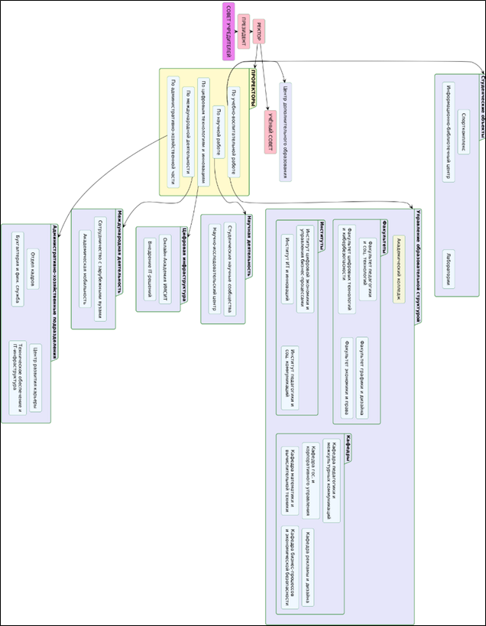

ПРИЛОЖЕНИЕ Б
Листинг кода в Visual Studio Code

<div class="row justify-content-center">
<div class="col-md-6 animate__animated animate__fadeIn">
<div class="card shadow">
<div class="card-header bg-primary text-white">
<h3 class="card-title text-center">Регистрация</h3>
</div>
<div class="card-body">
<form action="/includes/auth.php" method="post">
<div class="mb-3">
<label for="full_name" class="form-label">ФИО</label>
<input type="text" class="form-control" id="full_name" name="full_name" required>
</div>
<div class="mb-3">
<label for="email" class="form-label">Email</label>
<input type="email" class="form-control" id="email" name="email" required>
</div>
<div class="mb-3">
<label for="username" class="form-label">Имя пользователя</label>
<input type="text" class="form-control" id="username" name="username" required>
</div>
<div class="mb-3">
<label for="password" class="form-label">Пароль</label>
<input type="password" class="form-control" id="password" name="password" required>
</div>
<div class="d-grid gap-2">
<button type="submit" name="register" class="btn btn-primary">Зарегистрироваться</button>
</div>
</form>
<div class="mt-3 text-center">
<p>Уже есть аккаунт? <a href="login.php">Войдите</a></p>
</div>
</div>
</div>
</div>
</div>

